АДМИНИСТРАЦИЯ
ПОСЕЛЕНИЯ РОГОВСКОЕ В ГОРОДЕ МОСКВЕ
________________________________________________________________________________________________________________________

РАСПОРЯЖЕНИЕ
От | 01.02.2024 | № 07

Об утверждении инструкций
по охране труда для муниципальных
служащих и работников администрации
поселения Роговское в городе Москве

В соответствии с Трудовым кодексом Российской Федерации, Приказом Минтруда России от 29.10.2021 N 772н «Об утверждении основных требований к порядку разработки и содержанию правил и инструкций по охране труда, разрабатываемых работодателем», постановлением администрации поселения Роговское от 18.12.2023 № 62 «Об утверждении нормативно-правовых актов по охране труда в администрации поселения Роговское в городе Москве», в целях соблюдения государственных нормативных требований по охране труда

- Утвердить и ввести в действие:
  - Перечень инструкций по охране труда для муниципальных служащих и работников администрации поселения Роговское в городе Москве (приложение 1).
  - Инструкцию по охране труда для муниципальных служащих и работников администрации поселения Роговское в городе Москве (приложение 2).
  - Инструкцию по охране труда для уборщика служебных помещений администрации поселения Роговское в городе Москве (приложение 3).
  - Инструкцию по охране труда для водителя автомобиля администрации поселения Роговское в городе Москве (приложение 4).
  - Инструкцию по охране труда для пользователей при работе на персональных компьютерах муниципальных служащих и работников администрации поселения Роговское в городе Москве (приложение 5).
  - Инструкцию по охране труда неэлектротехнического персонала, имеющего группу I по электробезопасности администрации поселения Роговское в городе Москве (приложение 6).
  - Инструкцию по охране труда при работе на копировально-множительном оборудовании в администрации поселения Роговское в городе Москве (приложение 7).
  - Инструкцию по охране труда при выполнении общественных работ по благоустройству территорий поселения Роговское в городе Москве (приложение 8).
  - Инструкцию по охране труда о порядке действий персонала по обеспечению безопасной и быстрой эвакуации людей при пожаре в администрации поселения Роговское в городе Москве (приложение 9).
  - Инструкцию по охране труда по оказанию первой помощи пострадавшим (приложение 10).
- Признать утратившим силу распоряжение администрации поселения Роговское в городе Москве от 28.05.2018 г. № 81 «О введении в действие инструкций по охране труда для сотрудников администрации поселения Роговское в городе Москве».
- Ответственному лицу за организацию работы по охране труда:
  - Обеспечивать учет, выдачу и сохранность инструкций по охране труда.
  - Организовывать проведение всех видов инструктажей по охране труда в установленные действующим российским законодательством сроки.
  - Поддерживать в актуальном состоянии инструкции по охране труда на соответствие производственным процессам администрации, организационным или структурным изменениям.
- Настоящее распоряжение вступает в силу с даты подписания.
- Опубликовать настоящее распоряжение в бюллетене «Московский муниципальный вестник» и разместить на официальном сайте администрации поселения Роговское в информационно телекоммуникационной сети «Интернет».
- Контроль за исполнением настоящего распоряжения возложить на заместителя главы администрации поселения Роговское Е.М. Хотовицкую.

Глава администрации А.В. Тавлеев

Приложение 1
к распоряжению администрации
поселения Роговское в городе Москве
от 01.02.2024 № 07
УТВЕРЖДАЮ:
Глава администрации
поселения Роговское в городе Москве

_______________А.В. Тавлеев

ПЕРЕЧЕНЬ ИНСТРУКЦИЙ ПО ОХРАНЕ ТРУДА
для муниципальных служащих и работников администрации поселения
Роговское в городе Москве

№  п/п | Наименование инструкции | Номер  инструкции
1. | Инструкция по охране труда для муниципальных служащих и работников администрации поселения Роговское в городе Москве. | ИОТ-1-2024
2. | Инструкция по охране труда для уборщика служебных помещений администрации поселения Роговское в городе Москве. | ИОТ-2-2024
3. | Инструкция по охране труда для водителя автомобиля администрации поселения Роговское в городе Москве. | ИОТ-3-2024
4. | Инструкция по охране труда для пользователей при работе на персональных компьютерах муниципальных служащих и работников администрации поселения Роговское в городе Москве. | ИОТ-4-2024
5. | Инструкция по охране труда неэлектротехнического персонала, имеющего группу I по электробезопасности администрации поселения Роговское в городе Москве. | ИОТ-5-2024
6. | Инструкция по охране труда при работе на копировально-множительном оборудовании в администрации поселения Роговское в городе Москве. | ИОТ-6-2024
7. | Инструкция по охране труда при выполнении общественных работ по благоустройству территории поселения Роговское в городе Москве. | ИОТ-7-2024
8. | Инструкция по охране труда о порядке действий персонала по обеспечению безопасной и быстрой эвакуации людей при пожаре в администрации поселения Роговское в городе Москве. | ИОТ-8-2024
9. | Инструкция по охране труда по оказанию первой помощи пострадавшим. | ИОТ-9-2024

Приложение 2
к распоряжению администрации
поселения Роговское в городе Москве
от 01.02.2024 № 07
УТВЕРЖДАЮ:
Глава администрации
поселения Роговское в городе Москве

________________А.В. Тавлеев

ИНСТРУКЦИЯ ПО ОХРАНЕ ТРУДА
для муниципальных служащих и работников администрации
поселения Роговское в городе Москве
(ИОТ-1-2024)

1. Общие требования охраны труда
1.1. Настоящая инструкция по охране труда разработана и утверждена в соответствии с Основными требованиями к порядку разработки и содержанию правил и инструкций по охране труда, разрабатываемых работодателем, утв. приказом Минтруда России от 29.10.2021 N 772н, действующим законодательством Российской Федерации и нормативно-правовыми актами в области охраны труда с учетом условий работы в администрации поселения Роговское в городе Москве (далее - Администрация) и в целях обеспечения безопасности труда и сохранения жизни и здоровья работников при выполнении ими своих трудовых обязанностей.
1.2. Настоящая инструкция устанавливает общие требования охраны труда при выполнении должностных обязанностей во всех структурных подразделениях, в том числе в отделе военно-учетной работы, служебных помещениях и на рабочих местах Администрации.
1.3. К выполнению должностных обязанностей допускаются муниципальные служащие и работники Администрации, в том числе специалист по военно-учетной работе (далее также сотрудники) после прохождения вводного инструктажа по охране труда, первичного инструктажа на рабочем месте и, в необходимых случаях, после обучения и проверки знаний требований безопасности труда.
1.4. При выполнении сотрудником должностных обязанностей возможны воздействия следующих вредных и опасных производственных факторов:
- повышенные уровни электромагнитного, мягкого рентгеновского, ультрафиолетового и инфракрасного излучений при работе с ПЭВМ или повреждениях в цепи нулевых защитных проводников;
- повышенный уровень статического электричества при повреждениях в цепи нулевых защитных проводников;
- опасное напряжение в электрической цепи, замыкание которой возможно при повреждении изоляции электропроводки, электрических шнуров; питания, соединительных кабелей и изолирующих корпусов ПЭВМ, периферийных устройств ПЭВМ, средств оргтехники, кондиционеров и другого оборудования;
- подвижные части периферийных устройств ПЭВМ и средств оргтехники;
- повышенная или пониженная температура воздуха на рабочем месте;
- повышенная влажность и подвижность воздуха;
- повышенное содержание положительных и пониженное содержание отрицательных аэроионов при работе с ПЭВМ и с электрофотокопировальной техникой;
- недостаточная освещенность рабочей зоны;
- физические перегрузки из-за длительного нахождения в неудобном рабочем положении;
- нервно-психические и эмоциональные перегрузки;
- перенапряжение зрительных анализаторов;
- неисправная мебель или неудобное ее расположение;
- падения предметов с высоты (со шкафов, с полок);
- скольжение по засоренному обрывками бумаги или не вытертому насухо после мойки полу, вследствие чего не исключается возможное падения на пол и получения ушибов;
- возникновение возгораний и отравление продуктами горения;
- другие неблагоприятные факторы.
1.5. Каждый сотрудник Администрации обязан:
1.5.1. Выполнять только те виды работ, которые соответствуют его квалификации, предусмотрены трудовым договором, должностными инструкциями.
1.5.2. В необходимом объеме знать и выполнять инструкции по эксплуатации средств вычислительной техники и средств оргтехники, имеющихся на своем рабочем месте, и иных, используемых им в работе средств и устройств (аппараты факсимильной связи, копировальные аппараты, уничтожители бумаги и т.п.).
1.5.3. Выполнять требования должностных инструкций, инструкций по охране труда и инструкций по пожарной безопасности, правил внутреннего трудового распорядка.
1.5.4. Использовать в работе только по прямому назначению и только исправные мебель, приспособления, средства оргтехники и другое оборудование рабочего места.
1.5.5. Не допускать нахождение на своем рабочем месте посторонних предметов, мешающих работе.
1.5.6. Не допускать присутствия без производственной необходимости на своем рабочем месте посторонних лиц.
1.5.7. Уметь оказывать первую медицинскую помощь.
1.5.8. Уметь пользоваться первичными средствами пожаротушения.
1.5.9. Соблюдать правила личной гигиены.
1.5.10. Сообщать своему непосредственному руководителю об ухудшении состояния своего здоровья.
2. Требования охраны труда перед началом работы
2.1. Сотрудник Администрации перед началом работы обязан:
2.1.1. Убрать с рабочего места посторонние предметы и предметы, не требующиеся для выполнения текущей работы (коробки, сумки, папки, книги и т.п.).
2.1.2. Убедиться внешним осмотром в отсутствии механических повреждений шнуров электропитания и корпусов средств оргтехники, а также в отсутствии механических повреждений электропроводки и других кабелей, электророзеток, электровыключателей, светильников, кондиционеров и другого оборудования.
2.1.3. Проверить оборудование рабочего места, исправна и удобно ли расположена мебель, удобно ли размещены необходимые для работы материалы на рабочем столе, свободны ли подходы к рабочим местам.
2.1.4. В случае обнаружения повреждений и неисправностей ПЭВМ, периферийных устройств, средств оргтехники, мебели, приспособлений, электропроводки и других кабелей, электророзеток, электровыключателей, светильников, кондиционеров и другого оборудования не
включать оборудование, не приступать к работе, вызвать технический персонал и сообщить об этом своему непосредственному руководителю.
2.1.5. Проверить, достаточно ли освещено рабочее место; при недостаточной освещенности необходимо организовать местное освещение, причем расположить светильники местного освещения так, чтобы при выполнении работы источник света не слепил глаза как самому работающему, так и окружающим.

3. Требования охраны труда во время работы
3.1. Сотрудник Администрации во время работы обязан:
3.1.1. Содержать в порядке и чистоте рабочее место, не допускать загромождения его документами.
3.1.2. Содержать свободными проходы к рабочим местам, не загромождать оборудование предметами, которые снижают теплоотдачу средств оргтехники и другого оборудования.
3.1.3. Следить за исправностью средств оргтехники и другого оборудования, соблюдать правила их эксплуатации и инструкции по охране труда для соответствующих видов работ.
3.1.4. При длительном отсутствии на рабочем месте отключать от электросети средства оргтехники и другое оборудование, за исключением оборудования, определенного для круглосуточной работы (аппараты факсимильной связи, сетевые серверы и т.д.).
3.1.5. Быть внимательным, не отвлекаться и не отвлекать других.
3.1.6. В случае замятия листа (ленты) бумаги в устройствах вывода на печать, перед извлечением листа (ленты) остановить процесс и отключить устройство от электросети, вызвать технический персонал или сообщить об этом своему непосредственному руководителю.
3.1.7. Отключать средства оргтехники и другое оборудование от электросети только держась за вилку штепсельного соединителя.
3.1.8. Не допускать натягивания, скручивания, перегиба и пережима шнуров электропитания оборудования, проводов и кабелей, не допускать нахождения на них каких-либо предметов и соприкосновения их с нагретыми поверхностями.
3.1.9. Если установлены физкультурные перерывы в работе, во время перерывов выполнять рекомендованные упражнения для глаз, шеи, рук, туловища, ног.
3.1.10. Не допускать попадание влаги на поверхности ПЭВМ, периферийных устройств и другого оборудования. Не протирать влажной или мокрой ветошью оборудование, которое находится под электрическим напряжением (когда вилка штепсельного соединителя шнура электропитания вставлена в электророзетку).
3.2. Во время работы не допускается:
3.2.1. Прикасаться к движущимся частям средств оргтехники и другого оборудования.
3.2.2. Работать при снятых и поврежденных кожухах средств оргтехники и другого оборудования.
3.2.3. Работать при недостаточной освещенности рабочего места.
3.2.4. Касаться элементов средств оргтехники и другого оборудования влажными руками.
3.2.5. Переключать интерфейсные кабели, вскрывать корпуса средств оргтехники и другого оборудования и самостоятельно производить их ремонт.
3.2.6. Использовать самодельные электроприборы и электроприборы, не имеющие отношения к выполнению производственных обязанностей.

4. Требования охраны труда в аварийных ситуациях
4.1. Сотрудник Администрации при возникновении аварийных ситуаций обязан:
4.1.1. Немедленно прекратить работу, отключить от электросети средства оргтехники и прочее электрооборудование и сообщить о возникновении аварийной ситуации и ее характере непосредственному руководителю, а в его отсутствие - старшему руководителю; при необходимости покинуть опасную зону.
4.1.2. Под руководством непосредственного руководителя принять участие в ликвидации создавшейся аварийной ситуации, если это не представляет угрозы для здоровья или жизни работников.
4.1.3. В случае возникновения нарушений в работе средств оргтехники или другого оборудования, а также при возникновении нарушений в работе электросети (запах гари, посторонний шум при работе средств оргтехники и другого оборудования или ощущение действия электрического тока при прикосновении к их корпусам, мигание светильников и т.д.) отключить средства оргтехники и другое оборудование от электросети, вызвать технический персонал и сообщить об этом своему непосредственному руководителю.
4.1.4. В случае обнаружения неисправностей мебели и приспособлений прекратить их использование, вызвать технический персонал и сообщить об этом своему непосредственному руководителю.
4.1.5. При временном прекращении подачи электроэнергии отключить от электросети средства оргтехники и прочее электрооборудование.
4.1.6. Не приступать к работе до полного устранения повреждений и неисправностей средств оргтехники и оборудования рабочего места или устранения аварийной ситуации.
4.1.7. При возникновении пожара необходимо прекратить работу, вызвать пожарную охрану, отключить средства оргтехники и прочее оборудование от электросети, оповестить о пожаре находящихся поблизости людей, принять меры к эвакуации людей из опасной зоны и принять участие в тушении пожара имеющимися первичными средствами пожаротушения, а при невозможности ликвидировать пожар, покинуть опасную зону, действуя согласно инструкциям по пожарной безопасности и планам эвакуации.
4.1.8. Тушение очага пожара производить с помощью порошковых или углекислотных огнетушителей с обязательным использованием средств индивидуальной защиты.
4.1.9. При несчастных случаях на производстве с другими работниками оказать пострадавшему первую помощь, помочь доставить его в здравпункт или ближайшее медицинское учреждение, при необходимости вызвать медицинских работников на место происшествия.
4.1.10. Немедленно сообщить своему непосредственному руководителю о происшедшем с ним или по его вине несчастном случае, а также о любом несчастном случае с участием других работников своей организации или сторонней организации, свидетелем которого работник был.
4.1.11. Принять меры для сохранения обстановки места происшествия, если это не сопряжено с опасностью для жизни и здоровья людей.
4.1.12. При расследовании несчастного случая работник должен сообщить все известные ему обстоятельства происшедшего случая.
4.1.13. При совершении террористических актов или угрозе их совершения действовать в соответствии с рекомендациями по безопасности при чрезвычайных ситуациях, действующими в организации.
4.1.14. В случае обнаружения в служебных помещениях нарушений требований безопасности труда, которые не могут быть устранены собственными силами, а также в случае возникновения угрозы жизни или здоровью самого работника или других работников сообщить об этом своему непосредственному руководителю, приостановить работу и покинуть опасную зону.
5. Требования охраны труда по окончании работы
По окончании работы сотрудник Администрации обязан:
5.1. Отключить от электросети средства оргтехники и другое оборудование, за исключением оборудования, которое определено для круглосуточной работы (аппараты факсимильной связи, сетевые серверы и т.д.).
5.2. Привести в порядок рабочее место, обращая особое внимание на его противопожарное состояние.
5.3. Закрыть фрамуги окон.
5.4. Выключить светильники.
5.5. Обо всех недостатках, обнаруженных во время работы, проинформировать своего непосредственного руководителя.

Инструкцию разработал:
Ответственный за организацию работы по охране труда в Администрации

Тряпкин В.И. _________________

Приложение 3
к распоряжению администрации
поселения Роговское в городе Москве
от 01.02.2024 № 07

УТВЕРЖДАЮ:
Глава администрации
поселения Роговское в городе Москве

_______________ А.В. Тавлеев

ИНСТРУКЦИЯ ПО ОХРАНЕ ТРУДА
для уборщика служебных помещений администрации
поселения Роговское в городе Москве
(ИОТ-2-2024)

1. Общие требования охраны труда
1.1. Настоящая инструкция по охране труда разработана и утверждена в соответствии с Основными требованиями к порядку разработки и содержанию правил и инструкций по охране труда, разрабатываемых работодателем, утв. приказом Минтруда России от 29.10.2021 N 772н, действующим законодательством Российской Федерации и нормативно-правовыми актами в области охраны труда с учетом условий работы в администрации поселения Роговское в городе Москве и в целях обеспечения безопасности труда и сохранения жизни и здоровья работников при выполнении ими своих трудовых обязанностей.
1.2. Настоящая инструкция разработана на основе анализа требований профессиональных стандартов и трудовой функции работников, вида и состава выполняемой работы; по результатам специальной оценки условий труда на рабочем месте; с учетом профессиональных рисков и опасностей; с учетом анализа результатов расследования несчастных случаев, а также типичных причин несчастных случаев на производстве и профессиональных заболеваний; на основе определения безопасных методов и приемов выполнения трудовых функций.
1.3. Каждый поступающий работать в Администрацию обязан пройти вводный инструктаж по охране труда, пожарной безопасности и оказанию доврачебной помощи пострадавшему; первичный инструктаж на рабочем месте и обучение безопасным методам и приемам выполнения работ.
1.4. Лица, не прошедшие первичный противопожарный инструктаж, к работе не допускаются.
1.5. Совмещая какую-либо другую работу со своей основной работой, нужно дополнительно изучить и выполнять инструкцию по охране труда для совмещаемой работы.
1.6. Уборщики производственных и служебных помещений должны:
- соблюдать утвержденные в организации правила внутреннего распорядка;
- поддерживать порядок на своем рабочем месте;
- не допускать нарушений требований безопасности труда и правил пожарной безопасности;
- использовать оборудование и инструменты строго в соответствии с инструкциями заводов-изготовителей;
- соблюдать правила личной гигиены и эпидемиологические нормы при выполнении работы;
- выполнять только ту работу, которая определена его должностной инструкцией и поручена администрацией и при условии, что безопасные способы ее выполнения хорошо известны, а при получении новой работы требовать от вышестоящего руководителя дополнительного инструктажа по технике безопасности;
- использовать специальную одежду, обувь и другие средства индивидуальной защиты;
- соблюдать режим труда и отдыха в зависимости от продолжительности и вида трудовой деятельности (рациональный режим труда и отдыха предусматривает соблюдение перерывов);
- немедленно сообщать непосредственному или вышестоящему руководителю о любой ситуации, угрожающей жизни и здоровью людей, о возникновении угрозы аварийной ситуации, о каждом несчастном случае, происшедшем в организации, об ухудшении состояния своего здоровья, о случаях травмирования работника и неисправности оборудования, приспособлений и инструмента;
- уметь оказывать первую помощь пострадавшим при несчастных случаях;
- знать номера телефонов для вызова экстренных служб (пожарной охраны, скорой медицинской помощи, аварийной газовой службы и т. д.) и срочного информирования непосредственного и вышестоящих руководителей, место хранения аптечки, пути эвакуации людей при чрезвычайных ситуациях.
1.7. К числу вредных и (или) опасных производственных факторов, которые могут воздействовать на работника в процессе работы в служебных помещениях, относятся:
- повышенная запыленность воздуха;
- повышенное значение напряжения электрической сети;
- повышенная температура воды, воздуха;
- химические факторы;
- физические перегрузки.
1.8. Соблюдение требований по охране труда, техники безопасности и производственной санитарии является обязанностью рабочих и служащих, предусмотренных трудовым законодательством и правилами внутреннего трудового распорядка.

2. Требования охраны труда перед началом работы
2.1. Привести в порядок специальную одежду: застегнуть или обхватить широкой резинкой рукава у кистей рук, заправить одежду так, чтобы не было развивающихся концов. Убрать волосы под плотно облегающий головной убор.
2.2. Осмотреть место уборки служебных помещений. Проверить наличие и исправность инвентаря и приспособлений для удаления мусора, для чистки и дезинфицирования раковин, унитазов, душевых, гардеробных и других мест общественного пользования.
2.3. Перед началом любой работы и при ее выполнении быть внимательным и осмотрительным, чтобы не создавать опасных условий для себя и других.

3. Требования охраны труда во время работы
3.1. Применять способы и приемы безопасного выполнения работ. Постоянно следить за чистотой служебных помещений, коридоров, лестниц и общественных туалетов.
3.2. Не оставлять мусор в проходах, углах и темных местах. Мусор должен собираться в специальные мешки в отведенных для них местах.
3.3. Применять исправное уборочное оборудование и инструмент, использовать их только для тех работ, для которых они предназначены.
3.4. Соблюдать правила перемещения в помещениях и на территории Администрации, пользоваться только установленными проходами.
3.5. Вентили, краны на трубопроводах открывать медленно, без рывков и больших усилий. Не применять для этих целей молотки, гаечные ключи и другие предметы.
3.6. Наполняя ведро, сначала нужно открывать холодную, а затем горячую воду.
3.7. Мытье полов производить ветошью с применением швабры; выжимать разрешается только промытую ветошь. Вымытые полы следует вытирать насухо.
3.8. При применении воды для удаления пыли со стен, окон и конструкций электрические устройства во время уборки должны быть отключены от электрической сети.
3.9. Протирать настольные электрические лампы, вентиляторы и другие электроприборы следует, отключив их от электросети (вынув вилку из розетки); расположенные в помещении закрытые электрощиты, розетки, выключатели протирать только сухой ветошью.
3.10. При мытье стекол окон использовать устойчивые предметы или специальные лестницы.
3.11. При производстве работ с приставных лестниц стоять на ступеньке, находящейся на расстоянии не менее метра от верхнего края лестницы. Применение лестниц, сбитых на гвоздях, без врезки перекладин в тетивы - запрещено. Нижние концы приставных лестниц должны иметь упоры против скольжения в виде острых металлических шипов или резиновых наконечников.
3.12. Работа на приставных лестницах длиной более 3-х метров должна производиться под наблюдением другого рабочего.
3.13. Не использовать горячую воду из системы отопления.
3.14. При уборке туалетов, душевых, гардеробных применять дезинфицирующие вещества. Работу производить в резиновых перчатках.
3.15. После уборки бытовых и служебных помещений закрыть кран водопровода, выключить свет и радио.
3.16. При внезапном выключении электрического света не передвигаться в тесных помещениях пока не будет включен свет.
3.17. О всех замеченных недостатках и неисправностях немедленно доложить вышестоящему руководителю, и без разрешения к работе не приступать.

4. Требования охраны труда в аварийных ситуациях
4.1. При возникновении в рабочей зоне опасных условий труда (появление запаха гари и дыма, повышенное тепловыделение от оборудования, повышенный уровень шума при его работе, неисправность заземления, загорание материалов и оборудования, прекращение подачи электроэнергии, появление запаха газа и т. п.) немедленно прекратить работу, выключить оборудование, сообщить о происшедшем непосредственному или вышестоящему руководству, при необходимости вызвать представителей аварийной и (или) технической служб.
4.2. При пожаре, задымлении или загазованности помещения (появлении запаха газа) необходимо немедленно организовать эвакуацию окружающих рядом людей из помещения в соответствии с утвержденным планом эвакуации.
4.3. При обнаружении загазованности помещения (запаха газа) следует немедленно приостановить работу, выключить электроприборы и электроинструменты, открыть окно или форточку, покинуть помещение, сообщить о происшедшем непосредственному или вышестоящему руководству, вызвать аварийную службу газового хозяйства.
4.4. В случае возгорания или пожара немедленно вызвать пожарную команду, проинформировать своего непосредственного или вышестоящего руководителя и приступить к ликвидации очага пожара имеющимися средствами огнетушения. При загорании электросетей и электрооборудования необходимо их обесточить.
4.5. При несчастном случае (при травмировании, отравлении и других повреждениях здоровья) оказать первую помощь. При необходимости вызвать скорую медицинскую помощь. О произошедшем несчастном случае (травме, отравлении) доложить своему непосредственному или вышестоящему руководителю.

5. Требования охраны труда по окончании работ
5.1. По окончании работы проверить чистоту проходов, помещений и маршевых лестниц.
5.2. Отключить от электросети, очистить от пыли и грязи используемое оборудование и переместить на места хранения.
5.3. Сообщить своему непосредственному или вышестоящему руководителю, а при необходимости также представителям ремонтно-технических и административно-хозяйственных служб о выявленных во время работы неполадках и неисправностях оборудования и других факторах, влияющих на безопасность труда, для принятия соответствующих мер.
5.4. Собрать свой рабочий инвентарь и сложить его в специально предназначенное место.
5.5. Снять спецодежду в гардеробной для загрязненной одежды, убрать ее в шкаф, вымыть теплой водой руки и лицо с мылом, при необходимости принять душ.

Инструкцию разработал:
Ответственный за организацию работы по охране труда в Администрации

Тряпкин В.И. _____________

Приложение 4
к распоряжению администрации
поселения Роговское в городе Москве
от 01.02.2024 № 07

УТВЕРЖДАЮ:
Глава администрации
поселения Роговское в городе Москве

________________ А.В. Тавлеев

ИНСТРУКЦИЯ ПО ОХРАНЕ ТРУДА
для водителя автомобиля в администрации поселения Роговское в городе Москве
(ИОТ-3-2024)

1. Общие требования охраны труда
1.1. Настоящая Инструкция разработана в соответствии с требованиями Правил по охране труда на автомобильном транспорте, утв. приказом Министерства труда и социальной защиты РФ от 9 декабря 2020 г. N 871н, Основных требований к порядку разработки и содержанию правил и инструкций по охране труда, разрабатываемых работодателем, утв. приказом Министерства труда и социальной защиты РФ от 29 октября 2021 г. N 772н, действующего законодательства Российской Федерации и нормативно-правовых актов в области охраны труда и устанавливает государственные нормативные требования охраны труда при организации и проведении работ, связанных с эксплуатацией автомобильного транспорта в администрации поселения Роговское в городе Москве (далее соответственно - транспортные средства, Администрация, работодатель).
1.2. Настоящая инструкция разработана на основе анализа требований профессиональных стандартов и трудовой функции работников, вида и состава выполняемой работы; по результатам специальной оценки условий труда на рабочем месте; с учетом профессиональных рисков и опасностей; с учетом анализа результатов расследования несчастных случаев, а также типичных причин несчастных случаев на производстве и профессиональных заболеваний; на основе определения безопасных методов и приемов выполнения трудовых функций.
1.3. Настоящая Инструкция не распространяется на работников, занятых на работах, связанных с техническим обслуживанием и эксплуатацией напольного безрельсового колесного транспорта (автопогрузчики и электропогрузчики, автокары и электрокары, грузовые тележки), используемого в технологических транспортных операциях внутри эксплуатируемых территорий.
1.4. К работе водителем допускаются лица не моложе 18 лет, прошедшие медицинский осмотр и по состоянию здоровья пригодные для работы по данной специальности, имеющие соответствующее водительское удостоверение, прошедшие вводный инструктаж и первичный инструктаж на рабочем месте по охране труда, пожарной безопасности и оказанию доврачебной помощи пострадавшему, обучение безопасным методам и приемам выполнения работ.
Лица, не прошедшие первичный противопожарный инструктаж, к работе не допускаются.
1.5. Работодатель обеспечивает безопасность и условия труда, соответствующие государственным нормативным требованиям охраны труда; знакомит работников под роспись с принимаемыми локальными нормативными актами, непосредственно связанными с их трудовой деятельностью.
1.6. Работодатель обеспечивает безопасность работников при эксплуатации зданий, сооружений, оборудования, осуществлении технологических процессов.
1.7. В случае применения материалов, технологической оснастки и технологического оборудования, выполнения работ, требования к безопасному применению и выполнению которых не регламентированы настоящей Инструкцией, необходимо руководствоваться требованиями соответствующих нормативных правовых актов, содержащих государственные нормативные требования охраны труда, и требованиями технической (эксплуатационной) документации организации-изготовителя.
1.8. Водители автомобилей должны:
- соблюдать утвержденные в организации правила внутреннего распорядка;
- поддерживать порядок на своем рабочем месте;
- не допускать нарушений требований безопасности труда и правил пожарной безопасности;
- использовать оборудование и инструменты строго в соответствии с инструкциями заводов-изготовителей;
- соблюдать правила личной гигиены и эпидемиологические нормы при выполнении работы;
- выполнять только ту работу, которая определена его должностной инструкцией и поручена администрацией и при условии, что безопасные способы ее выполнения хорошо известны, а при получении новой работы требовать от вышестоящего руководителя дополнительного инструктажа по технике безопасности;
- использовать специальную одежду, обувь и другие средства индивидуальной защиты;
- соблюдать режим труда и отдыха в зависимости от продолжительности и вида трудовой деятельности;
- немедленно сообщать непосредственному или вышестоящему руководителю о любой ситуации, угрожающей жизни и здоровью людей, о возникновении угрозы аварийной ситуации, о каждом несчастном случае, происшедшем в организации, об ухудшении состояния своего здоровья, в том числе о появлении профессионального заболевания (отравления), о случаях травмирования работника и неисправности оборудования, приспособлений и инструмента;
- уметь оказывать первую помощь пострадавшим при несчастных случаях;
- знать номера телефонов для вызова экстренных служб (пожарной охраны, скорой медицинской помощи, аварийной газовой службы и т. д.) и срочного информирования непосредственного и вышестоящих руководителей, место хранения аптечки, пути эвакуации людей при чрезвычайных ситуациях.
1.9. Работодатель обеспечивает:
- эксплуатацию, техническое обслуживание, ремонт и проверку технического состояния транспортных средств (далее - эксплуатация транспортных средств) в соответствии с требованиями настоящей инструкции, иных нормативных правовых актов, содержащих государственные нормативные требования охраны труда, и технической (эксплуатационной) документации организации-изготовителя;
- обучение работников по охране труда и проверку знаний требований охраны труда;
- контроль за соблюдением работниками требований инструкций по охране труда.
1.10. При эксплуатации транспортных средств на работников возможно воздействие вредных и (или) опасных производственных факторов, в том числе:
- движущихся машин и механизмов, подвижных частей технологического оборудования, инструмента, перемещаемых изделий, заготовок, материалов;
- падающих предметов (элементов технологического оборудования, инструмента);
- острых кромок, заусенцев и шероховатостей на поверхности технологического оборудования, инструмента;
- повышенной запыленности и загазованности воздуха рабочей зоны;
- повышенной или пониженной температуры поверхностей технологического оборудования, материалов;
- повышенной или пониженной температуры воздуха рабочей зоны;
- повышенного уровня шума на рабочем месте;
- повышенного уровня вибрации;
- повышенной или пониженной влажности воздуха;
- отсутствия или недостаточного естественного освещения;
- недостаточной освещенности рабочей зоны;
- физических перегрузок;
- нервно-психических перегрузок.
1.11. При организации производственных процессов, связанных с возможным воздействием на работников вредных и (или) опасных производственных факторов, работодатель принимает меры по их исключению или снижению до допустимых уровней воздействия, установленных требованиями соответствующих нормативных правовых актов.
1.12. При невозможности исключения или снижения уровней вредных и (или) опасных производственных факторов до уровней допустимого воздействия в связи с характером и условиями производственного процесса выполнение работ без обеспечения работников соответствующими средствами индивидуальной защиты (далее - СИЗ) запрещается.
1.13. Работодатель в зависимости от специфики своей деятельности и исходя из оценки уровня профессионального риска вправе:
- устанавливать дополнительные требования безопасности, не противоречащие настоящей Инструкции. Требования охраны труда должны содержаться в соответствующих инструкциях по охране труда, доводиться до работника в виде распоряжений, указаний, инструктажа;
- в целях контроля за безопасным производством работ применять приборы, устройства, оборудование и (или) комплекс (систему) приборов, устройств, оборудования, обеспечивающие дистанционную видео-, аудио- или иную фиксацию процессов производства работ.
1.14. Допускается возможность ведения документооборота в области охраны труда в электронном виде с использованием электронной подписи или любого другого способа, позволяющего идентифицировать личность работника, в соответствии с законодательством Российской Федерации.

2. Требования охраны труда перед началом работы
2.1. Перед началом работы водитель обязан:
2.1.1. Получить задание на выполнение работ.
2.1.2. Пройти инструктаж по специфике предстоящих работ.
2.2. После получения наряда-задания водитель обязан:
2.2.1. Проверить:
2.2.1.1. Наличие медицинской аптечки, огнетушителя и комплекта инструментов;
2.2.1.2. Техническое состояние автомобиля;
2.2.1.3. Исправность шин, тормозов, рулевого управления, фар, стоп-сигнала, указателей поворотов, звукового сигнала, контрольно-измерительных приборов, зеркал заднего вида.
2.2.3. Произвести техническое обслуживание и заправку автомобиля топливом, проверить уровень антифриза, масла, тормозной жидкости, заряда аккумулятора.
2.2.4. Соблюдать осторожность при заправке автомобиля топливом и не допускать обливания и попадания топлива на кожу рук и тела. При заправке автомобиля в зимнее время заправочные пистолеты следует брать с применением СИЗ рук.
2.2.5. Перед пуском двигателя автомобиля убедиться, что автомобиль заторможен стояночным тормозом, а рычаг переключения передач (контроллера) поставлен в нейтральное положение.
Перед пуском двигателя автомобиля, подключенного к системе подогрева, необходимо предварительно отключить и отсоединить элементы подогрева.
Пуск двигателя автомобиля должен производиться при помощи стартера. Запрещается запуск двигателя с помощью буксира.
2.2.6. Убедиться в работоспособности двигателя на холостом ходу, тормозов и рулевого управления на малом ходу, а также в исправности осветительных и контрольно-измерительных приборов.
2.3. Водитель не должен выезжать в рейс при следующих нарушениях требований безопасности:
2.3.1. Неисправностях механизмов и систем, при которых запрещается эксплуатация автомобиля.
2.3.2. Несоответствии характеристик автомобиля (в частности, количества посадочных мест) цели предстоящей перевозки (с учетом количества пассажиров, указанного заказчиком).
2.3.3. Отсутствии или неисправности осветительных приборов, зеркал заднего вида, сигнального устройства, огнетушителей.
2.4. Обнаруженные нарушения следует устранять собственными силами. При невозможности сделать это водитель обязан сообщить о них лицу, ответственному за содержание автомобиля в исправном состоянии, а также лицу по надзору за безопасной эксплуатацией автомобилей.
2.5. Открывать крышку радиатора следует после охлаждения двигателя, оберегать руки и лицо от ожогов.
2.6. Каждый автомобиль должен быть обеспечен противооткатными упорами (не менее двух штук) для подкладывания под колеса, широкой подкладкой под пяту домкрата.

3. Требования охраны труда во время работы
3.1. Во время работы водитель обязан:
3.1.1. Выполнять маневрирование, только предварительно убедившись в безопасности маневра для окружающих пешеходов и в отсутствии помех для других транспортных средств.
3.1.2. Перед подачей автомобиля назад убедиться в отсутствии людей и препятствий для движения.
3.1.3. Перед выходом из автомобиля выключить двигатель, включить стояночный тормоз и первую передачу, вынуть ключ из замка зажигания, а после выхода запереть двери автомобиля.
3.1.4. Прежде чем выйти из автомобиля на проезжую часть, убедиться в отсутствии движущихся транспортных средств в попутном и встречном направлениях.
3.2. При эксплуатации автомобиля в неблагоприятных атмосферных условиях водитель обязан:
3.2.1. Во время тумана, сильного снегопада или дождя сбавить скорость и не обгонять транспортные средства, движущиеся в попутном направлении.
3.2.2. Избегать быстрых поворотов рулевого колеса.
3.2.3. Трогаться с места на обледеневшей дороге на одной из низших передач.
3.2.4. При спуске с уклона торможение выполнять двигателем и притормаживать рабочим тормозом.
3.2.5. Двигаться через переправу (в том числе паромную) только после высадки пассажиров из салона.
3.2.6. При остановке или стоянке автомобиля в условиях недостаточной видимости включать габаритные или стояночные огни.
3.2.7. При остановке автомобиля должна быть исключена возможность его самопроизвольного движения следующим образом:
1) выключено зажигание или прекращена подача топлива;
2) рычаг переключения передач (контроллера) установлен в нейтральное положение;
3) автомобиль заторможен стояночным тормозом.
3.3. Водителю запрещается:
3.3.1. Управлять автомобилем в состоянии алкогольного, наркотического или иного токсического опьянения.
3.3.2. Передавать управление автомобилем посторонним лицам.
3.3.3. Выполнять буксировку автомобиля с целью пуска двигателя.
3.3.4. Подогревать двигатель открытым пламенем, а также при определении и устранении неисправностей механизмов.
3.3.5. Двигаться на крутом спуске с выключенным сцеплением или передачей.
3.3.6. Отдыхать или спать в автомобиле с работающим двигателем.
3.3.7. Допускать к ремонту автомобиля посторонних лиц.
3.3.8. Во время работы на линии водителю разрешается устранять неисправности, не требующие разборки механизмов. В остальных случаях для проведения ремонтных работ транспортное средство должно быть отбуксировано в ремонтно-механическую мастерскую.
3.3.9. После постановки транспортного средства на пост ТО необходимо выполнить следующее:
1) затормозить транспортное средство стояночным тормозом;
2) выключить зажигание (перекрыть подачу топлива в транспортном средстве с дизельным двигателем);
3) установить рычаг переключения передач (контроллера) в нейтральное положение;
4) под колеса подложить не менее двух специальных упоров (башмаков);
5) на рулевое колесо вывесить запрещающий комбинированный знак безопасности с поясняющей надписью "Двигатель не пускать! Работают люди" (на транспортных средствах, имеющих дублирующее устройство для пуска двигателя, аналогичный знак должен быть вывешен и на дублирующее устройство).

4. Требования охраны труда в аварийных ситуациях
4.1. При обнаружении неисправностей автомобиля, приспособлений, инструментов и других недостатках или опасностях на рабочем месте немедленно остановить автомобиль. Только после устранения замеченных недостатков продолжить работу на автомобиле.
4.2. При обнаружении загорания или в случае пожара:
- остановить автомобиль, выключить зажигание;
- приступить к тушению пожара имеющимися первичными средствами пожаротушения в соответствии с инструкцией по пожарной безопасности. При угрозе жизни - покинуть место пожара.
4.3. При возникновении неисправностей автомобиля (отказе тормозов, рулевого управления, аккумулятора и т.п., постороннем шуме) немедленно прекратить работу и поставить в известность лицо, ответственное за безопасное производство работ, или механика.
4.4. При возникновении пожара на машине немедленно остановить ее, заглушить двигатель, перекрыть бензобак и отсоединить аккумулятор. Огонь тушить огнетушителем, песком, землей, кошмой.
4.5. Водитель, причастный к дорожно-транспортному происшествию, связанному с наездом на людей или со столкновением с другим транспортным средством, должен немедленно сообщить о случившемся в органы ГИБДД, начальнику транспортного цеха или диспетчеру; оказать пострадавшему первую (доврачебную) помощь, принять меры к сохранению обстановки происшествия (аварии) до прибытия ГИБДД, если это не создает опасности для окружающих.
4.6. О каждой ситуации, угрожающей жизни и здоровью людей, и о каждом произошедшем несчастном случае работник обязан немедленно известить своего непосредственного руководителя.
4.7. При оказании первой помощи пострадавшим при травмировании, отравлении и других повреждениях здоровья необходимо действовать в соответствии с инструкцией ИОТ-9-2024.

5. Требования охраны труда по окончании работы
5.1. После работы очистить автомобиль от грязи и поставить на место, отведенное для стоянки.
5.2. О всех замеченных при работе недостатках доложить диспетчеру.
5.3. По окончании обслуживания или ремонта привести в порядок рабочее место, инструмент и приспособления.
Если автомобиль остается на козлах, проверить надежность его установки.
5.4. Обо всех замеченных неисправностях сообщить сменщику или механику.
5.5. После окончания всех работ руки и лицо вымыть теплой водой с мылом, по возможности принять душ.
5.6. Сдать путевой лист диспетчеру или ответственному лицу.
5.7. Сообщить непосредственному руководителю о неисправностях автомобиля, оборудования, механизмов, приспособлений, иных недостатках, влияющих на безопасность труда, обнаруженных во время работы.

Инструкцию разработал:
Ответственный за организацию работы по охране труда в Администрации

Тряпкин В.И. _________________

Приложение 5
к распоряжению администрации
поселения Роговское в городе Москве
от 01.02.2024 № 07

УТВЕРЖДАЮ:
Глава администрации
поселения Роговское в городе Москве

________________ А.В. Тавлеев

ИНСТРУКЦИЯ ПО ОХРАНЕ ТРУДА
для работы на персональном компьютере в администрации поселения
Роговское в городе Москве
(ИОТ-4-2024)

1. Общие требования охраны труда
1.1. Настоящая инструкция разработана в соответствии с Основными требованиями к порядку разработки и содержанию правил и инструкций по охране труда, разрабатываемых работодателем, утв. приказом Министерства труда и социальной защиты РФ от 29 октября 2021 г. N 772н, действующим законодательством Российской Федерации и нормативно-правовыми актами в области охраны труда с учетом условий работы сотрудников в администрации поселения Роговское в городе Москве (далее – Администрация) на персональном компьютере и в целях обеспечения безопасности труда и сохранения жизни и здоровья работников при выполнении ими своих трудовых обязанностей.
1.2. Настоящая инструкция разработана на основе анализа требований профессиональных стандартов и трудовой функции работников, вида и состава выполняемой работы; по результатам специальной оценки условий труда на рабочем месте; с учетом профессиональных рисков и опасностей, характерных для работы на персональном компьютере; с учетом анализа результатов расследования несчастных случаев, а также типичных причин несчастных случаев на производстве и профессиональных заболеваний; на основе определения безопасных методов и приемов выполнения трудовых функций.
1.3. К работе на персональном компьютере допускаются лица, имеющие соответствующее образование и подготовку по специальности, обладающие теоретическими знаниями и профессиональными навыками в соответствии с требованиями действующих нормативно-правовых актов, не имеющие противопоказаний к работе по данной профессии (специальности) по состоянию здоровья, прошедшие вводный инструктаж по охране труда и инструктаж по охране труда на рабочем месте, проверку знаний требований охраны труда, при необходимости стажировку на рабочем месте. Сотрудники допускаются к работе только после прохождения ими вводного инструктажа по мерам пожарной безопасности. Лица, не прошедшие первичный противопожарный инструктаж, к работе не допускаются.
1.4. При эксплуатации персонального компьютера на работника могут оказывать действие следующие опасные и вредные производственные факторы:
- повышенный уровень электромагнитных излучений;
- повышенный уровень статического электричества;
- пониженная ионизация воздуха;
- статические физические перегрузки;
- перенапряжение зрительных анализаторов.
1.5. Рабочие места с персональными компьютерами по отношению к световым проемам должны располагаться так, чтобы естественный свет падал сбоку, преимущественно слева.
1.6. Оконные проемы в помещениях, где используются персональные компьютеры, должны быть оборудованы регулируемыми устройствами типа: жалюзи, занавесей, внешних козырьков и др.
1.7. Монитор персонального компьютера должен находиться на расстоянии 50-70 см от глаз работника и иметь антибликовое покрытие. Покрытие должно также обеспечивать снятие электростатического заряда с поверхности экрана, исключать искрение и накопление пыли.
1.8. Рабочая мебель для пользователей компьютерной техникой должна отвечать следующим требованиям:
- высота рабочей поверхности стола должна регулироваться в пределах 680-800 мм; при отсутствии такой возможности высота рабочей поверхности стола должна составлять 725 мм;
- рабочий стол должен иметь пространство для ног высотой не менее 600 мм, глубиной на уровне колен - не менее 450 мм и на уровне вытянутых ног - не менее 650 мм;
- рабочий стул (кресло) должен быть подъемно-поворотным и регулируемым по высоте и углам наклона сиденья и спинки, а также - расстоянию спинки от переднего края сиденья;
- рабочее место с персональным компьютером должно быть оснащено легко перемещаемым пюпитром для документов.
1.9. Работник обязан:
- выполнять только ту работу, которая определена его должностной инструкцией;
- содержать в чистоте рабочее место;
- соблюдать режим рабочего времени и времени отдыха в зависимости от продолжительности, вида и категории трудовой деятельности (рациональный режим труда и отдыха предусматривает соблюдение перерывов и активное их проведение);
- соблюдать утвержденные в [наименование юридического лица] правила внутреннего трудового распорядка;
- не допускать нарушений требований безопасности труда и правил пожарной безопасности;
- знать опасные и вредные производственные факторы, проявляющиеся на его рабочем месте;
- использовать оборудование строго в соответствии с инструкциями заводов-изготовителей;
- соблюдать правила личной гигиены и эпидемиологические нормы при выполнении работы;
- хранить и принимать пищу только в установленных и специально оборудованных местах;
- при необходимости использовать специальную одежду, специальную обувь и другие средства индивидуальной защиты;
- немедленно сообщать непосредственному или вышестоящему руководителю о любой ситуации, угрожающей жизни и здоровью людей, о каждом несчастном случае, происшедшем в [наименование юридического лица], об ухудшении состояния своего здоровья, в том числе о появлении профессионального заболевания (отравления), о случаях травмирования работника и неисправности оборудования, приспособлений и инструмента;
- уметь оказывать первую помощь пострадавшим при несчастных случаях;
- знать номера телефонов для вызова экстренных служб (пожарной охраны, скорой медицинской помощи, аварийной газовой службы и т. д.) и срочного информирования непосредственного и вышестоящих руководителей, место хранения аптечки, пути эвакуации людей при чрезвычайных ситуациях;
- соблюдать правила охраны труда для обеспечения защиты от воздействия опасных и вредных производственных факторов, которые могут воздействовать на работника в процессе работы, а также профессиональных рисков и опасностей, включая: нервно-психические перегрузки; повышенные зрительные нагрузки при работе в течение длительного времени за компьютером и с бумажными документами; биологические факторы (опасность заражения при контакте с инфекционными больными; повышенное содержание в воздухе патогенной микрофлоры, особенно зимой при повышенной температуре в помещении, плохом проветривании, пониженной влажности и нарушении аэроионного состава воздуха; возможный контакт с аллергенами); другие опасные и вредные производственные факторы, связанные со спецификой трудовой деятельности и профилем организации, используемыми в работе оборудованием, инструментами и материалами.
1.10. Употребление алкогольных напитков на работе, а также выход на работу в нетрезвом виде запрещается.
1.11. В соответствии с действующим законодательством работники несут ответственность за соблюдение требований настоящей инструкции, производственный травматизм и аварии, происшедшие по их вине.
2. Требования охраны труда перед началом работы
2.1. Осмотреть рабочее место. Убрать лишние предметы.
2.2. Отрегулировать уровень освещенности рабочего места, угол наклона монитора, положение клавиатуры, положение "мыши" на специальном коврике, при необходимости произвести регулировку рабочего стола и кресла, а также расположение элементов компьютера в соответствии с требованиями эргономики и в целях исключения неудобных поз и длительных напряжений тела.
2.3. Проверить:
- рабочее место на соответствие требованиям безопасности;
- исправность применяемого оборудования;
- исправность проводов питания и отсутствие оголенных участков проводов;
- исправность защитного заземления системного блока, монитора, исправность вентиляции;
- исправность местного освещения;
- качество используемых материалов;
- исправность сигнализации и других устройств;
- правильность подключения оборудования к электросети;
- наличие предупреждающих и предписывающих плакатов (знаков);
- пути эвакуации людей при чрезвычайных ситуациях;
- наличие средств пожаротушения.
2.4. Протереть антистатической салфеткой поверхность экрана монитора.
2.5. При необходимости осмотреть и подготовить к работе специальную одежду и средства индивидуальной защиты.
2.6. Обнаруженные перед началом работы нарушения требований безопасности устранить собственными силами, а при невозможности сделать это самостоятельно - сообщить об этом непосредственному или вышестоящему руководителю - представителям технических и (или) административно-хозяйственных служб для принятия соответствующих мер. До устранения неполадок к работе не приступать.
2.7. Самостоятельное устранение нарушений требований безопасности труда, особенно связанное с ремонтом и наладкой оборудования, производится только при наличии соответствующей подготовки и допуска к подобным видам работ при условии соблюдения правил безопасности труда.
3. Требования охраны труда во время работы
3.1. Применять способы и приемы безопасного выполнения работ. Соблюдать требования безопасности и правила эксплуатации оборудования, использования инструментов и материалов, изложенные в технических паспортах, эксплуатационной, ремонтной и иной документации, разработанной организациями-изготовителями.
3.2. Для предотвращения аварийных ситуаций и производственных травм запрещается:
- эксплуатировать электропровода и кабели с видимыми нарушениями изоляции и со следами термического воздействия;
- пользоваться розетками, рубильниками, другими электроустановочными изделиями с повреждениями;
- использовать нестандартные (самодельные) удлинители для питания электроприборов, а также использовать некалиброванные плавкие вставки или другие самодельные аппараты защиты от перегрузки и короткого замыкания;
- прикасаться к задней панели системного блока (процессора) при включенном питании;
- загораживать заднюю стенку системного блока или ставить его вплотную к стене, это приводит к нарушению охлаждения системного блока и его перегреву;
- переключать разъемы интерфейсных кабелей периферийных устройств при включенном питании;
- допускать попадание влаги на поверхность системного блока (процессора), монитора, рабочую поверхность клавиатуры, дисководов, принтеров и других устройств;
- производить самостоятельное вскрытие и ремонт оборудования;
- работать на компьютере при снятых кожухах;
- отключать оборудование от электросети и выдергивать электровилку, держась за шнур.
3.3. Во время работы не допускать посторонних разговоров и раздражающих шумов. Сидеть за рабочим столом следует прямо, свободно, не напрягаясь.
3.4. Продолжительность непрерывной работы с компьютером без регламентированного перерыва не должна превышать 2-х часов.
3.5. Во время регламентированных перерывов с целью снижения нервно-эмоционального напряжения, утомления зрительного анализатора, устранения влияния гиподинамии и гипокинезии, предотвращения развития познотонического утомления выполнять комплексы упражнений, включающие упражнения общего воздействия, улучшающие функциональное состояние нервной, сердечно-сосудистой, дыхательной систем, а также улучшающих кровообращение, снижающих мышечное утомление.
3.6. Постоянно следить за исправностью оборудования, инструментов, включающих и выключающих устройств, сигнализации, электропроводки, штепсельных вилок, розеток и заземления.
3.7. При необходимости использовать специальную одежду, специальную обувь и другие средства индивидуальной защиты.
4. Требования охраны труда в аварийных ситуациях
4.1. При возникновении в рабочей зоне опасных условий труда (появление запаха гари и дыма, повышенное тепловыделение от оборудования, повышенный уровень шума при его работе, неисправность заземления, загорание материалов и оборудования, прекращение подачи электроэнергии, появление запаха газа и т. п.) немедленно прекратить работу, выключить оборудование, сообщить о происшедшем непосредственному или вышестоящему руководству, при необходимости вызвать представителей аварийной и (или) технической служб.
4.2. При пожаре, задымлении или загазованности помещения (появлении запаха газа) необходимо немедленно организовать эвакуацию людей из помещения в соответствии с утвержденным планом эвакуации.
4.3. При обнаружении загазованности помещения (запаха газа) следует немедленно приостановить работу, выключить электроприборы и электроинструменты, открыть окно или форточку, покинуть помещение, сообщить о происшедшем непосредственному или вышестоящему руководству, вызвать аварийную службу газового хозяйства.
4.4. В случае возгорания или пожара немедленно вызвать пожарную команду, проинформировать своего непосредственного или вышестоящего руководителя и приступить к ликвидации очага пожара имеющимися средствами огнетушения. При загорании электросетей и электрооборудования необходимо их обесточить.
4.5. При несчастном случае (при травмировании, отравлении и других повреждениях здоровья) оказать первую помощь. При необходимости вызвать скорую медицинскую помощь. О произошедшем несчастном случае (травме, отравлении) доложить своему непосредственному или вышестоящему руководителю.

5. Требования охраны труда по окончании работы
5.1. Отключить и обесточить питание персонального компьютера.
5.2. Привести в порядок рабочее место.
5.3. Чистку персонального компьютера от пыли необходимо производить только после его отключения от сети.
5.4. Снять и убрать в специально отведенное место специальную одежду, обувь и средства индивидуальной защиты.
5.5. Выполнить упражнения для глаз и пальцев рук на расслабление.
5.6. Сообщить своему непосредственному или вышестоящему руководителю, а при необходимости - представителям ремонтно-технических и административно-хозяйственных служб о выявленных во время работы неполадках и неисправностях оборудования и других факторах, влияющих на безопасность труда, для принятия соответствующих мер.

Инструкцию разработал:
Ответственный за организацию работы по охране труда в Администрации
Тряпкин В.И.___________

Приложение 6
к распоряжению администрации
поселения Роговское в городе Москве
от 01.02.2024 № 07
УТВЕРЖДАЮ:
Глава администрации
поселения Роговское в городе Москве

___________________А.В. Тавлеев

ИНСТРУКЦИЯ ПО ОХРАНЕ ТРУДА
для работы неэлектротехнического персонала имеющего группу I по электробезопасности в администрации поселения Роговское в городе Москве
(ИОТ-5-2024)

1. Общие требования охраны труда
1.1. Инструкция предназначена для организации безопасной работы неэлектротехнического персонала при использовании электрооборудования или электроприемников, включаемых на напряжение 220 В.
1.2. Обучение и присвоение работнику I-й группы по электробезопасности производится при приёме его на работу и подтверждается ежегодно.
1.3. Присвоение (подтверждение) I-й группы по электробезопасности проводится методом инструктажа на рабочем месте, который должен завершаться проверкой знаний устным опросом, а при необходимости - практической проверкой приобретённых навыков безопасных способов работы и оказания первой помощи при поражении электрическим током.
1.4. Инструктаж проводит ответственный за электрохозяйство или лицо из числа электротехнического персонала с квалификационной группой по электробезопасности не ниже III.
1.5. Проведение инструктажа и присвоение I-й группы по электробезопасности оформляется в специальном журнале по установленной форме, при этом удостоверение не выдаётся.
1.6. Каждый работник обязан знать условия работ по степени электробезопасности.
1.7. Условия с повышенной опасностью поражения людей электрическим током:
- наличие влажности (пары или конденсирующая влага выделяется в виде мелких капель и относительная влажность 75%);
- наличие проводящей пыли (технологическая или другая пыль, осевшая на проводах, проникая внутрь машин и аппаратов и отлагаясь на установках, ухудшает условия охлаждения и изоляции, но не вызывает опасности пожара или взрыва);
- наличие токопроводящих оснований (металлических, земляных, железобетонных, кирпичных);
- наличие возможности одновременного прикосновения человека к имеющим соединение с землей металлоконструкциям зданий, технологическим аппаратам, механизмам и т.п., с одной стороны и к металлическим корпусам электрооборудования - с другой.
1.8. Особо опасные условия, при которых возможно поражение людей электрическим током:
- наличие сырости (дождь, снег, частое опрыскивание и покрытие влагой потолка, пола, стен, предметов, находящихся внутри помещения);
- наличие химически активной среды (постоянно или длительно содержатся агрессивные пары, газы, жидкость, образуются отложения или плесень, действующие разрушающие на изоляцию и токоведущие части электрооборудования);
- наличие одновременно двух или более условий повышенной опасности.
1.9. При проведении работ в помещениях с повышенной опасностью и особо опасных применяются ручные электрические светильники напряжением не выше 42 В.
1.10. При работах в неблагоприятных, труднодоступных условиях должны использоваться ручные светильники, напряжением не больше 12 В.
1.11. Неэлектротехнический персонал обязан:
- знать инструкции по охране труда по специальности и виду выполняемых работ;
- знать инструкцию по технической эксплуатации используемого им электрооборудования;
- знать, как выключить электроприбор и как отключить его от электросети;
- знать и уметь оказывать первую помощь при поражении электротоком;
- проходить в установленные сроки все инструктажи на рабочем месте.
1.12. Работникам с I-й группой по электробезопасности разрешается работать с электроинструментом II-го и III-го класса после обучения и проверки знаний и приобретённых навыков безопасной работы с данным видом электроинструмента с оформлением допуска к работе с электроинструментом.
1.13. Работы, связанные с присоединением (отсоединением) проводов, ремонтом, наладкой, профилактикой и испытанием электроустановок должны выполнять электротехнический персонал, имеющий соответствующую квалификационную группу по электробезопасности. Лицам, неэлектрического персонала производить эти работы запрещается.

2. Требования охраны труда перед началом работы
2.1. Ознакомиться с руководством по эксплуатации электрооборудования (оргтехники).
2.2. Визуально убедиться в целостности корпусов электроприборов, штепсельных вилок, электророзеток, выключателей, шнура электропитания, заземления, надёжности крепления защитных кожухов, в отсутствии оборванных и оголённых проводов.
2.3. Обеспечить наличие свободных проходов и подходов к обслуживаемым электроприборам и ближайшим первичным средствам пожаротушения.

3. Требования охраны труда во время работы
3.1. Подключить электроприбор к электросети: при подключении с помощью шнура - вначале соединить шнур с прибором и только после этого вставить штепсельную вилку в электророзетку.
3.2. При обнаружении неисправностей немедленно выключить эксплуатируемый электроприбор выключателем (кнопкой) и отключить его от электросети (вынуть штепсельную вилку из электророзетки) и доложить непосредственному руководителю.
3.3. Виды неисправностей:
- появление напряжения на корпусе прибора (пробой на корпус);
- появление дыма из прибора или электророзетки, запаха горящей изоляции, искрения или перегрева прибора;
- появлении нехарактерных шумов, сильной вибрации прибора.
3.4. Не допускается:
- пользоваться повреждённой электророзеткой, выключателем, патроном, штепсельной вилкой и другой неисправной электроарматурой;
- заниматься самостоятельно ремонтом электроприборов, шнуров, заменять неисправную электроарматуру;
- применять оголённые концы шнура электропитания приборов вместо штепсельных вилок;
- протирать влажной тряпкой подключённые к электросети приборы и электроарматуру, прикасаться к ним мокрыми руками;
- одновременно касаться электроприбора и труб отопления, водопровода, корпусов соседних приборов;
- подвешивать соединительные провода, шнуры, кабели на гвоздях, металлических предметах или прибивать их к стене гвоздями, закладывать их за трубы, защемлять дверями и т.п.;
- перекручивать, завязывать в узел провода, шнуры электропитания;
- вынимать штепсельную вилку из электророзетки за шнур;
- использовать электроприбор не по назначению, а также в условиях, не отвечающих требованиям инструкции по эксплуатации завода изготовителя;
- входить и заниматься переключениями в электрощитовых помещениях и других распределительных устройствах;
- хранить на рабочем месте легковоспламеняющиеся или горючие жидкости;
- курить, пользоваться открытым огнём.
4. Требования охраны труда в аварийных ситуациях
4.1. При возникновении аварийной ситуации (искрение электропроводки, короткого замыкания) следует по возможности отключить электрооборудование, немедленно покинуть опасную зону и сообщить руководству о возникшей ситуации. Самостоятельное устранение неисправности не допускается.
4.2. Поражение электрическим током возможно:
- с однофазным (однополюсным) прикосновением не изолированного от земли (основания) человека к неизолированным токоведущим частям электроустановок, находящихся под напряжением;
- с одновременным прикосновением человека к двум токоведущим, неизолированным частям (фазам, полюсам) электроустановок, находящихся под напряжением;
- с приближением на опасное расстояние человека, неизолированного от земли (основания), к токоведущим, незащищенным частям электроустановок, находящихся под напряжением;
- с прикосновением человека, неизолированного от земли (основания), к металлическим корпусам (корпусу) электрооборудования, оказавшегося под напряжением;
- с попаданием человека, находящегося в зоне растекания тока замыкания на землю, на "напряжение шага";
- с освобождением человека, находящегося под напряжением без применения диэлектрических средств.
4.3. Тяжесть электротравмы зависит от силы тока, протекающего через тело человека, находящегося в зоне действия напряжения, физиологического состояния организма, продолжительности воздействия тока, пути тока в организме и производственных условий.
4.4. Внешними проявлениями электротравмы могут быть ожоги, электрические знаки на кожном покрове, металлизация поверхности кожи человека.
4.5. При поражении человека электрическим током необходимости принять меры по освобождению пострадавшего от действия электрического тока. При этом необходимо использовать сухие токонепроводящие предметы (палка, сухая одежда пострадавшего и т.п.).
4.6. После освобождения необходимо оказать первую медицинскую помощь в зависимости от состояния пострадавшего, в случае необходимости, не теряя ни секунды, проводить искусственное дыхание, а при остановке сердца проводить непрямой массаж сердца.
4.7. После оказания первой помощи доставить пострадавшего в лечебное учреждение, незамедлительно доложить о случившемся своему руководителю.

5. Требования охраны труда по окончании работы
5.1. Выключить используемые электроприборы выключателем (кнопкой), отключить их от электросети, убрать в установленное место.
5.2. Доложить своему руководителю о недостатках в работе электроприборов, их отказах и принятых мерах.

Инструкцию разработал:
Ответственный за организацию работы по охране труда в Администрации

Тряпкин В.И. ______________

Приложение 7
к распоряжению администрации
поселения Роговское в городе Москве
от 01.02.2024 № 07

УТВЕРЖДАЮ:
Глава администрации
поселения Роговское в городе Москве

_______________ А.В. Тавлеев

ИНСТРУКЦИЯ ПО ОХРАНЕ ТРУДА
для работы при эксплуатации копировально-множительной техники
в администрации поселения Роговское в городе Москве
(ИОТ-6-2024)

1. Общие требования охраны труда
1.1. Настоящая инструкция разработана на основании руководства по эксплуатации копировального аппарата, регламентирует основные требования охраны труда при работе на копировально-множительной технике и обязательна для исполнения персоналом, эксплуатирующим копировально-множительную технику.
1.2. К работе на копировально-множительном аппарате допускаются лица (далее работники), прошедшие инструктажи по охране труда, имеющие I квалификационную группу по электробезопасности, ознакомленные с руководством по эксплуатации данного типа устройств.
1.3. Работники обязаны незамедлительно извещать своего непосредственного руководителя (вышестоящего руководителя) о любой ситуации, угрожающей жизни и здоровью людей, о каждом несчастном случае, произошедшем на производстве, об ухудшении состояния своего здоровья, в том числе о проявлении признаков острого заболевания (отравления).
1.4. Работник обязан соблюдать правила внутреннего распорядка, режим труда и отдыха.
1.5. Работник обязан знать и соблюдать правила личной гигиены:
- приходить на работу в чистой одежде и обуви;
- постоянно следить за чистотой тела, рук, волос;
- мыть руки с мылом после посещения туалета, соприкосновения с загрязненными предметами, по окончании работы.
1.6. При работе на копировальных аппаратах возможно воздействие на работников вредных факторов:
- повышенные уровни электромагнитного излучения;
- повышенные уровни ультрафиолетового, теплового инфракрасного излучения;
- статическое электричество;
- запыленность воздуха красящим веществом-тонером (винил-толуэн, сажа);
- шум;
- повышенное содержание в воздухе селена, озона и окислов азота.
1.7. Перечень опасностей и профессиональных рисков, которые могут воздействовать на работника при эксплуатации копировально-множительной техники:
- опасность поражения током вследствие контакта с токоведущими частями, которые находятся под напряжением из-за неисправного состояния (косвенный контакт) - Малозначимый риск.
- опасность от электромагнитных излучений - Малозначимый риск.
- опасность, связанная с воздействием электростатического поля - Малозначимый риск.
- опасность пореза частей тела, в том числе кромкой листа бумаги, канцелярским ножом, ножницами - Малый риск.
1.8. Работники могут эксплуатировать копировально-множительную технику в объеме настроек и регулировок, указанных на панели аппарата.
1.9. Техническое обслуживание аппарата (ремонт, выполнение настроек, регулировок и других специальных процедур, не указанных на панели) проводится специалистом сервисной организации.
1.10. Копировальный аппарат должен устанавливаться на прочной, ровной поверхности в сухом, хорошо проветриваемом помещении.
1.11. При эксплуатации копировально-множительного аппарата не допускается:
- размещать аппарат на неустойчивой поверхности;
- размещать в местах повышенной влажности;
- закрывать вентиляционные отверстия аппарата;
- устанавливать аппарат вблизи радиатора или другого источника тепла;
- встраивать аппарат в закрытую нишу, без обеспечения надежной вентиляции;
- подключать в незаземленную электрическую сеть;
- использовать переходник для подключения аппарата к розетке без клеммы заземления;
- ставить предметы на шнур питания;
- прокладывать шнур питания от аппарата к розетке в местах передвижения людей и техники.
- самостоятельно удлинять шнуры питания аппарата;
- самовольно выполнять ремонт аппарата;
- проливать на аппарат воду;
- проводить влажную уборку аппарата, не отключая от источника питания;
- снимать защитные крышки и кожухи аппарата;
- отключать блокировочные выключатели, ограничивающие доступ оператора в опасные зоны.
1.12. Работники обязаны выполнять порученную работу, соблюдая требования охраны труда, изложенные в настоящей инструкции.
1.13. За нарушение настоящих требований работник несет ответственность в порядке, установленном действующим законодательством.

2. Требования охраны труда перед началом работы
2.1. Осмотреть оборудование и рабочее место. Путём внешнего осмотра проверить целостность корпуса аппарата, электрического шнура, вилки, розетки и заземления корпуса аппарата.
2.2. Проверить целостность машины, включающих и выключающих устройств, чистоту и порядок на рабочем месте.
2.3. Проверить и отрегулировать освещение рабочего места.
2.4. Проверить правильность загрузки бумаги в подающий лоток.
2.5. Загрязненные стекло и крышку следует протирать мягкой чистой тканью.
2.6. Перед чисткой необходимо отключать аппарат от электросети. Используйте материалы, специально предусмотренные для данного аппарата. Использование других материалов может привести к ухудшению рабочих характеристик аппарата и возникновению опасных ситуаций.
2.7. Запрещается использовать для протирки стекла и крышки растворители, бензин и другие легковоспламеняющиеся жидкости.

3. Требования охраны труда во время работы
3.1. Процесс копирования необходимо выполнять согласно руководству по эксплуатации данного типа устройств.
3.2. Для загрузки бумаги выдвиньте нужный лоток для бумаги. Если пластина на дне лотка поднята, нажмите на неё рукой. Положите бумагу в лоток и аккуратно выровняйте края стопки. Медленно задвиньте лоток для бумаги в аппарат до упора.
3.3. Для изготовления копий загрузите оригинал в автоподатчик или положите на стекло экспонирования.
3.4. При зажиме бумаги и остановке аппарата необходимо удалить лист и его части. Если лист застрял внутри аппарата, то следует отключить питание.
3.5. При застревании оригинала в автоподатчике оригиналов аппарат прекращает работу. Выполните инструкции, отображаемые на сенсорном экране, и удалите застрявшие оригиналы для возобновления копирования.
3.6. При застревании оригинала на входе в автоподатчик на сенсорный экран выводятся сообщения о процедуре освобождения листа оригинала: поднимите рукоятку, расположенную на крышке автоподатчика, и до упора откройте крышку, медленно вытяните застрявший оригинал из автоподатчика. Если оригинал уже прошел через автоподатчик, поднимите лоток оригиналов и медленно вытяните оригинал. Проверьте, не осталось ли застрявших оригиналов и опустите лоток оригиналов. Закройте крышку автоподатчика до щелчка. Проверьте, не имеют ли оригиналы повреждений, морщин или складок. Проверьте последовательность загрузки оригиналов.
3.7. Порванные, помятые или сложенные оригиналы могут застрять и получить повреждения. Копируйте такие оригиналы со стекла экспонирования.
3.8. При возникновении застревания бумаги аппарат прекращает работу и выводит сообщение об ошибке. Выполните инструкции, отображаемые на сенсорном экране, и удалите застрявшую бумагу, а также всю бумагу, оставшуюся в обходном лотке. Снова загрузите бумагу в обходной лоток. Листы бумаги могут застрять одновременно в нескольких областях. При появлении сообщения об ошибке после устранения застревания выполните необходимые процедуры. После устранения застревания на экране появится сообщение, для продолжения копирования нажмите Старт.
3.9. При появлении дыма вовремя застревания бумаги выключите питание аппарата, не открывая никаких крышек. Сообщите о случившемся своему руководителю.
3.10. Удалив застрявшую бумагу, убедитесь, что в аппарате не осталось обрывков бумаги - они могут вызвать возгорание. При застревании бумаги в закрытой области аппарата или при наматывании её на валы фьюзера будьте особенно осторожны - можно получить ожоги.
3.11. Избегайте попадания рук в область фьюзера, расположенную за областью выходного лотка - область фьюзера сильно нагрета.
3.12. При всех неполадках, устранение которых не описано в руководстве по эксплуатации, необходимо вызвать специалиста по техническому обслуживанию из сервисной организации.
3.13. Для остановки аппарата в процессе работы необходимо нажать кнопку "С" и выключатель на задней панели.
3.14. При выполнении работы необходимо быть внимательным, не отвлекаться посторонними делами и разговорами.
3.15. Помещение, где размещен копировально-множительный аппарат необходимо проветривать через каждые 50 минут непрерывной работы аппарата.
3.16. Рассыпанный тонер, носитель немедленно собирать пылесосом.
3.17. Работник, выполняющий размножение документации вручную, обязан соблюдать режим работы: делать 10 минутные перерывы через каждые 50 минут непрерывной работы с копировальным аппаратом. Во время отдыха помещение, в котором установлен копировальный аппарат должно быть проверено.
3.18. Не допускается:
- проводить чистку аппарата, не отключив оборудование от сети;
- открывать крышку аппарата до окончания копирования;
- касаться аппарата, подключенного в сеть, мокрыми руками;
- опираться на стекло оригиналодержателя, класть на него какие-либо вещи помимо оригинала;
- допускать к порученной работе посторонних лиц;
- передоверять оборудование другому лицу;
- работать на аппарате с треснувшим стеклом;
- ремонтировать аппарат;
- работать на аппарате одновременно двум работникам;
- покидать рабочее место, не выключив аппарат;
- вынимать застрявшие листы, не отключив оборудование.

4. Требования охраны труда в аварийных ситуациях
4.1. При выходе из строя копировального аппарата возможно возникновение аварийных ситуаций, приводящих к короткому замыканию в сети питания аппарата, загоранию электропроводки, поражению работника электрическим током.
4.2. Каждый работник, первым выявивший угрозу возникновения аварийной ситуации, должен прекратить работу, отключить аппарат, немедленно сообщить непосредственному руководителю о происшедшем.
4.3. При поражении работника электрическим током необходимо освободить потерпевшего от действия электрического тока, для чего следует: немедленно обесточить оборудование, отделить потерпевшего от токоведущих частей, используя диэлектрические защитные средства или другие изолирующие предметы.
4.4. При возникновении другой аварийной ситуации, угрожающей здоровью и жизни работающих, оповестить об опасности окружающих людей, прекратить все работы, доложить непосредственному руководителю о происшествии и действовать в соответствии с его указаниями.
4.5. При несчастном случае на производстве, остром заболевании (отравлении) пострадавшему оказать первую помощь, согласно Инструкции по оказанию первой помощи пострадавшим, при необходимости доставить в лечебное учреждение здравоохранения, незамедлительно сообщить о происшедшем непосредственному руководителю.
4.6. При обнаружении признаков возникновения пожара (горения, задымления, запаха гари, повышения температуры и т.п.) каждый работник обязан:
- немедленно сообщить по телефону (01) в пожарную охрану при этом необходимо назвать адрес
- объекта, место возникновения пожара, а также сообщить свою фамилию;
- принять по возможности меры по эвакуации людей, тушению пожара и сохранности
- материальных ценностей.
- незамедлительно сообщить о происшедшем непосредственному руководителю.

5. Требования охраны труда по окончании работы
5.1. Убрать оригиналы, копии документов, бумагу, испорченные листы.
5.2. Отключить копировальный аппарат от сети.
5.3. Загрязненное стекло аппарата протереть чистой сухой тканью.
5.4. О замеченных неисправностях в оборудовании сообщить непосредственному руководителю.
5.5. Не допускается нахождение на рабочем месте, и на территории объекта после окончания работы, без разрешения непосредственного руководителя.

Инструкцию разработал:
Ответственный за организацию работы по охране труда в Администрации

Тряпкин В.И. ________________

Приложение 8
к распоряжению администрации
поселения Роговское в городе Москве
от 01.02.2024 № 07

УТВЕРЖДАЮ:
Глава администрации
поселения Роговское в городе Москве

_______________А.В. Тавлеев

ИНСТРУКЦИЯ ПО ОХРАНЕ ТРУДА

для работы при выполнении общественных работ по благоустройству территории в администрации поселения Роговское в городе Москве
(ИОТ-7-2024)

1. Общие требования охраны труда
1.1. К работам по уборке помещений и территории во время проведения общественных работ по благоустройству допускаются работники, не имеющие медицинских противопоказаний, прошедшие в установленном порядке целевой инструктаж по вопросам охраны труда и обеспеченные средствами индивидуальной защиты согласно характеру выполняемых работ.
1.2. Целевой инструктаж работники проходят у непосредственного руководителя работ на субботнике, назначенного распоряжением главы администрации поселения Роговское.
1.3. Работники, привлекаемые к работам по уборке помещений и территории, обязаны:
- выполнять только ту работу, которая им поручена и по которой они проинструктированы по охране труда;
- применять выдаваемые им средства индивидуальной защиты;
- соблюдать требования правил внутреннего трудового распорядка, личной гигиены, настоящей инструкции;
- отдыхать и курить только в специально отведенных местах;
- знать местонахождение и уметь пользоваться первичными средствами пожаротушения, не загромождать доступ к противопожарному инвентарю, гидрантам и запасным выходам;
- уметь оказывать пострадавшим первую помощь при несчастных случаях и других чрезвычайных ситуациях.
1.4. При уборке помещений и территории на работников могут воздействовать опасные и вредные производственные факторы:
- движущиеся транспортные средства и механизмы, перемещаемые контейнеры (баки) с мусором;
- пониженная температура воздуха рабочей зоны;
- недостаточная освещенность рабочей зоны;
- повышенная подвижность и запыленность воздуха рабочей зоны;
- повышенное значение напряжения в электрической сети;
- острые кромки, заусенцы и шероховатость на поверхностях инвентаря и инструмента;
- физические перегрузки.
1.5. Работник должен правильно применять выданные ему средства индивидуальной защиты.
1.6. Уборку колющих и режущих предметов (проволока, ветки деревьев, стекло и т.п.) работник должен выполнять в защитных очках и рукавицах (перчатках).
1.7. Работник, допущенный к работе с применением электрифицированного инструмента, должен иметь II квалификационную группу по электробезопасности.
1.8. Не допускается разведение костров и сжигание бытовых отходов, смета листьев, веток деревьев и мусора.
1.9. Запрещается употреблять, находиться на рабочем месте, территории учреждения в состоянии алкогольного, наркотического или токсического опьянения.
1.10. Запрещается покидать зону работы без уведомления об этом непосредственного руководителя работ.
1.11. Лица, нарушившие требования настоящей Инструкции, привлекаются к ответственности в соответствии с действующим российским законодательством.

2. Требования охраны труда перед началом работы
2.1. Получить задание и пройти целевой инструктаж по безопасным приемам и методам работы у непосредственного руководителя работ.
2.2. Привести в порядок и надеть специальную одежду, другие средства индивидуальной защиты. 2.3. Застегнуть специальную одежду на все пуговицы (завязать завязки), не оставляя свисающих частей одежды. Не закалывать одежду булавками, иголками, не оставлять в карманах одежды острые, хрупкие и бьющиеся предметы.
2.4. Получить инструмент и инвентарь, осмотреть рабочую зону (место работы), убедиться в возможности безопасного выполнения работ.
2.5. Проверить внешним осмотром рабочую зону:
- достаточность освещенности рабочей зоны;
- отсутствие свисающих и оголенных концов электропроводки;
- состояние полов (поверхностей) на пути перемещения (отсутствие неровностей, пролитых растворов итд);
- исправность инвентаря, тележек и других приспособлений для транспортировки мусора.
2.6. Обо всех обнаруженных неисправностях оборудования, электропроводки и других неполадках сообщить своему непосредственному руководителю и приступить к работе только после устранения неисправностей.

3. Требования охраны труда во время работы
3.1. Выполнять только ту работу, которой обучен, по которой получил инструктаж по охране труда и допущен работником, ответственным за безопасное выполнение работ.
3.2. Не допускать к своей работе посторонних лиц.
3.3. Применять необходимые для безопасной работы исправные средства индивидуальной защиты, оборудование, инвентарь, приспособления, использовать их только для тех работ, для которых они предназначены.
3.4. Соблюдать правила перемещения в помещении и на территории администрации, пользоваться только установленными проходами.
3.5. Вентили, краны на трубопроводах открывать медленно, без рывков и больших усилий. Не применять для этих целей молотки и другой ударный инструмент.
3.6. Не пользоваться неисправными вентилями и кранами. При наполнении емкости сначала
3.7. открывать кран холодной, а затем кран горячей воды.
3.8. При переноске горячей воды в ведрах соблюдать осторожность (ведра наполняются не более, чем на 50 % объема).
3.9. Не использовать для сиденья случайные предметы (контейнеры для изделий, тележки и др.).
3.10. Включать и выключать оборудование, работающее от электрической сети, следует сухими руками и только при помощи кнопок "пуск" и "стоп".
3.11. При эксплуатации электроинструментов (электрическая цепная пила, бензопила и т.д. во время субботника) необходимо:
- соблюдать требования безопасности, изложенные в эксплуатационной документации завода - изготовителя оборудования;
- не допускать превышения рабочих параметров (давления) выше разрешенных для данного типа электроинструмента.
3.12. Уборку территории производить, по мере возможности, передвигаясь навстречу людям, находясь лицом к встречному транспорту.
3.13. Установить на убираемых участках в зоне движения транспорта со стороны движения транспортных средств на расстоянии 5 - 7 м от рабочего места переносные ограждения, выкрашенные в сигнальный цвет.
3.14. При появлении грузового транспорта для сбора мусора на убираемом участке территории прекратить работу на время его проезда или маневрирования, следить за его перемещением, находясь в безопасном месте. Во время движения мусор в кузов не бросать.
3.15. При погрузке мусора на автомобили или при складировании его в отведенное место располагаться с наветренной стороны.
3.16 При погрузке веток, побегов и т.д. в кузов автомобиля не трамбовать их прыжками и подобными действиями.
3.17 Выносить мусор из помещений следует в отведенное для него место.
3.18. Уборку боя стекла производить в перчатках с помощью совка и щетки.
3.19. Все работы с дезинфицирующими и моющими веществами производить с использованием средств индивидуальной защиты.
3.20. Для охраны здоровья и во избежание случайных отравлений при работе с дезинфицирующими средствами необходимо соблюдать определенные меры по охране труда и технике безопасности:
- растворы дезинфицирующих средств готовятся в специальном помещении с естественной или - искусственной приточно-вытяжной вентиляцией или в вытяжном шкафу;
- необходимо внимательно изучить методические указания по применению выбранного конкретного средства;
- растворы дезинфицирующих средств готовят путем смешивания дезинфицирующего средства с водопроводной водой в специальной технической посуде (емкости).
3.21. Приготовление мыльно-содового раствора необходимо производить в отдельной емкости с прочными стенками.
3.22. При ручной переноске моющего раствора необходимо:
- пользоваться только прочными и исправными ведрами с крышками;
- переносить раствор только в остывшем состоянии (при температуре не выше 50 °C);
- перед переноской раствора предварительно убедиться в том, что проходы свободны, пол на пути транспортирования не имеет неровностей, выбоин, скользкости.
3.33. При выполнении работ на высоте, мойке окон запрещается вставать на подоконники или использовать столы, стулья, другие случайные предметы. Для этих целей следует использовать лестницы (стремянки), а для мойки окон применять щетки и другой инструмент с длинной ручкой.
3.34. При мытье раковин умывальников и других санитарно — технических приборов следует использовать специальные моющие средства. Не допускается применение для этих целей кислот, бензина, скипидара, ацетона и других агрессивных и горючих жидкостей.
3.35. При влажной уборке необходимо избегать попадания воды на провода, электрооборудование и другие электротехнические устройства.
3.36. Во избежание простудных заболеваний во время работы следует избегать сквозняков (не открывать одновременно окна и двери для проветривания).
3.37. Не оставлять грабли в горизонтальном положении, зубьями вверх.
3.38. Не разрешается:
- оставлять инструмент и инвентарь на тротуарах и проезжей части;
- выполнять чистку электроосветительной арматуры и светильников. Эта работа выполняется электротехническим персоналом;
- работать в условиях недостаточной видимости.
3.39. При обнаружении дефектов и неисправностей во время работы оборудования его следует остановить, отключить от всех источников питания, сообщить о неполадках своему непосредственному руководителю и до устранения неисправности не включать.

4. Требования охраны труда в аварийных ситуациях
4.1. При поломке электроинструмента, прекратить его эксплуатацию, а также подачу к нему электроэнергии. Доложить о случившемся и принятых мерах непосредственному руководителю или специалисту, ответственному за ремонт оборудования.
4.2. В аварийной обстановке оповестить об опасности работников, находящихся рядом, доложить непосредственному руководителю о случившемся и действовать в соответствии с планом ликвидации аварий.
4.3. При обнаружении пожара или возгорания необходимо:
- немедленно сообщить об этом в пожарную службу, при этом четко назвать адрес, место пожара, свою должность и фамилию;
- принять меры к эвакуации людей и имущества;
- известить о пожаре руководителя;
- приступить к тушению пожара имеющимися первичными средствами пожаротушения;
- организовать встречу пожарных подразделений.
4.4. При несчастном случае во время субботника:
- принять меры по предотвращению воздействия травмирующих факторов на потерпевшего;
- оказать ему первую (доврачебную) помощь;
- вызвать медицинских работников;
- сообщить о происшествии руководителю работ.
4.5. Пострадавшему при травмировании и внезапном заболевании необходимо оказать первую (доврачебную) помощь и, при необходимости, организовать его доставку в учреждение здравоохранения.

5. Требования охраны труда по окончании работы
5.1. Привести в порядок место работы выключить электроприборы, освещение.
5.2. Инструмент, инвентарь, тележки и средства индивидуальной защиты сдать в места их хранения выдавшему лицу.
5.3. Об окончании работ и всех замечаниях доложить руководителю работ.
5.4. Вымыть с мылом лицо, руки.

Инструкцию разработал:
Ответственный за организацию работы по охране труда в Администрации

Тряпкин В.И. ______________

Приложение 9
к распоряжению администрации
поселения Роговское в городе Москве
от 01.02.2024 № 07
УТВЕРЖДАЮ:
Глава администрации
поселения Роговское в городе Москве

_____________ А.В. Тавлеев

ИНСТРУКЦИЯ ПО ОХРАНЕ ТРУДА

по обеспечению безопасности и быстрой эвакуации людей при пожаре в администрации поселения Роговское в городе Москве
(ИОТ-8-2024)

1. Общие требования
1.1. Настоящая инструкция о порядке действий персонала по обеспечению безопасной и быстрой эвакуации людей при пожаре (далее — Инструкция) разработана для помещений администрации поселения Роговское в городе Москве в соответствии с Правилами противопожарного режима в РФ, противопожарным режимом организации.
1.2. Инструкция является дополнением к схематическим планам эвакуации людей при пожаре в помещениях администрации поселения Роговское в городе Москве.
1.3. Инструкция предназначена для организации безопасной и быстрой эвакуации людей из помещений администрации поселения Роговское в городе Москве.
1.4. Практические тренировки по эвакуации работников и посетителей в случае пожара по данной инструкции проводятся не реже двух раз в год.

2. Порядок эвакуации при пожаре.
2.1. При возникновении пожара необходимо немедленно сообщить о пожаре по телефонам 101,112 и в пожарную часть ПСО № 312 п. Рогово тел: (8-495-849-33-02, 8-985-526-01-83).
2.2. Выключить приточно-вытяжную вентиляцию.
2.3. Немедленно оповестить работников и посетителей о пожаре с помощью установленной системы оповещения.
2.4. Открыть все эвакуационные выходы из помещений.
2.5. Быстро, без паники и суеты эвакуировать посетителей и работников из здания согласно плану эвакуации, не допуская встречных и пересекающихся потоков людей.
2.6. Покидая помещение, отключить все электроприборы, выключить свет, плотно закрыть за собой двери, окна и форточки во избежание распространения огня и дыма в смежные помещения.
2.7. Из числа работников, не задействованных в тушении пожара, организовать и выставить посты безопасности на выходах из здания, чтобы исключить возможность входа других лиц в здание, где возник пожар;
2.8. Организовать сбор эвакуированных в специально установленном месте:
ДК «Юбилейный» (далее ПВР)
2.9. Организовать проверку наличия работников своей службы, эвакуированных из здания, по имеющимся спискам.
2.10. При необходимости вызвать медицинскую и другие службы;
2.11. До приезда работников пожарной охраны организовать тушение пожара первичными средствами пожаротушения;
2.12. Одновременно с тушением пожара и при наличии возможности организовать эвакуацию материальных ценностей. Эвакуация ценностей осуществляется после обеспечения полной эвакуации людей. В первую очередь эвакуируются ценности, которым реально угрожает пожар, а также, если они осложняют работу по тушению пожара и являются огнеопасными, создавая дополнительную угрозу распространения пожара;
2.13. Администрации организовать встречу работников пожарной охраны и проводить их к месту пожара;
2.1.4. По прибытии на пожар подразделений пожарной охраны необходимо сообщить руководителю пожарной охраны все необходимые сведения о наличии людей в здании, об очаге пожара, путях его распространения, мерах, предпринятых по его ликвидации;
2.15. В дальнейшем необходимо строго выполнять указания руководителя подразделения пожарной охраны.

3. Обязанности работников администрации поселения Роговское при пожаре
3.1. При возникновении пожара первоочередной обязанностью является спасение жизни людей.
3.2. При проведении эвакуации работники администрации обязаны:
- с учетом сложившейся обстановки необходимо определить наиболее безопасные эвакуационные пути и выходы, обеспечивающие возможность эвакуации людей в безопасную зону в кратчайший срок;
- исключить условия, способствующие возникновению паники. С этой целью работникам нельзя оставлять без присмотра посетителей с момента обнаружения пожара и до его ликвидации;
- эвакуацию следует начинать из помещения, в котором возник пожар, и смежных с ним помещений, которым угрожает опасность распространения огня и продуктов горения. Детей следует эвакуировать в первую очередь;
- тщательно проверять все помещения, чтобы исключить возможность пребывания в опасной зоне людей, а особенно детей, спрятавшихся под столами, в шкафах или других местах;
- выставлять посты безопасности на входах в здание, чтобы исключить возможность возвращения посетителей и работников в здание, где возник пожар;
- при тушении необходимо в первую очередь обеспечить благоприятные условия для безопасной эвакуации людей;
- запрещается открывать окна и двери, а также разбивать стекла во избежание распространения огня и дыма в смежные помещения.
- покидая помещение или здание, следует закрывать за собой все окна и двери.

Инструкцию разработал:
Ответственный за организацию работы по охране труда в Администрации

Тряпкин В.И. _______________

Приложение 10
к распоряжению администрации
поселения Роговское в городе Москве
от 01.02.2024 № 07

УТВЕРЖДАЮ:
Глава администрации
поселения Роговское в городе Москве

_______________А.В. Тавлеев

ИНСТРУКЦИЯ ПО ОХРАНЕ ТРУДА
по оказании первой помощи
(ИОТ-9-2024)

1. Общие положения
1.1. Первая помощь представляет собой простейшие мероприятия, необходимые для сохранения здоровья и спасения жизни человека, перенесшего внезапное заболевание или травму.
Спасение пострадавшего в большинстве случаев зависит от того, насколько быстро и правильно будет оказана первая помощь.
1.2. Сущность первой помощи заключается в прекращении воздействия травмирующих факторов, проведении простейших мероприятий и в обеспечении скорейшей транспортировки пострадавшего в лечебное учреждение.
1.3. Для правильной постановки работы по оказанию первой помощи необходимо соблюдение следующих условий:
- в каждой рабочей смене должны быть выделены специальные лица, ответственные за состояние и систематическое пополнение средств и приспособлений по оказанию первой помощи, хранящихся в аптечках первой помощи;
- в каждой рабочей смене должны быть выделены и обучены люди, способные оказывать первую помощь;
- помощь, оказанная не специалистом, должна быть только помощью, проведенной до врача, а не вместо врача, и должна включать следующее: временную остановку кровотечения, перевязку раны (ожога), иммобилизацию (неподвижную фиксацию) при тяжелых травмах, оживляющие мероприятия (искусственное дыхание, закрытый массаж сердца), выдачу обезболивающих и других средств при общеизвестных заболеваниях, перенос и перевозку пострадавших;
- в аптечке должны быть все необходимые средства (согласно руководства по комплектации) для оказания первой помощи.
1.4. Признаки жизни и смерти человека.
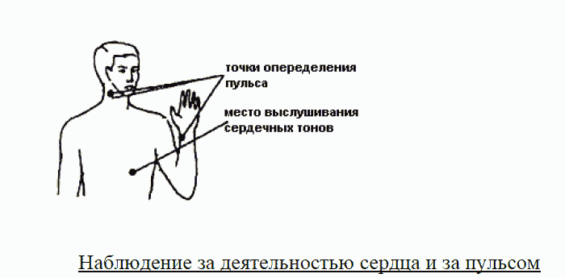
1.4.1. Признаки жизни:
- сердцебиение; оказывающий помощь определяет рукой или прикладывая ухо (на слух) ниже левого соска груди пострадавшего;
- пульс определяется на внутренней части предплечья, на шее;
- наличие дыхания устанавливается по движениям грудной клетки, по увлажнению зеркала, приложенного к носу пострадавшего, или же по движению ваты, поднесенной к носовым отверстиям;

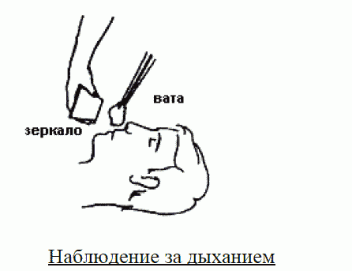

- реакция зрачка на свет. При направлении пучка света происходи резкое сужение зрачка;

Признаки жизни являются безошибочным доказательством того, что немедленное оказание помощи еще может спасти человека.
1.4.2. Признаки смерти.
Смерть человека состоит из двух фаз: клинической и биологической.
Клиническая смерть длится 5-7 минут. Человек не дышит, сердцебиения нет, однако необратимые изменения в тканях организма еще отсутствуют. В этот период организм еще можно оживить.
По истечении 8-10 минут наступает биологическая смерть. В этой фазе спасти пострадавшему жизнь уже невозможно (вследствие необратимых изменений в жизненно важных органах: головном мозгу, сердце, легких).
Различают сомнительные признаки смерти и явные трупные признаки.
Сомнительные признаки смерти: пострадавший не дышит; сердцебиение не определяется; отсутствует реакция на укол иглой участка кожи; реакция зрачков на сильный свет отрицательная (зрачок не суживается).
Явные трупные признаки: помутнение роговицы и ее высыхание; при сдавливании глаза с боков пальцами зрачок суживается и напоминает кошачий глаз; трупное окоченение (начинается с головы через 1-4 часа после смерти); охлаждение тела; трупные пятна (возникающие в результате стекания крови в нижерасположенные части тела).

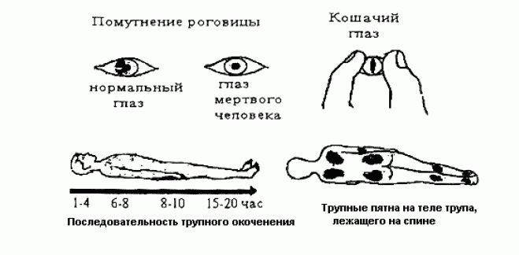

2. Способы реанимации (оживления) пострадавших при клинической смерти
2.1. Проведение искусственного дыхания способом "изо рта в рот" или ''изо рта в нос".
2.1.1. Искусственное дыхание следует производить, если пострадавший не дышит или дышит с трудом (редко, судорожно) или если дыхание постепенно ухудшается, независимо от причин (поражение электрическим током, отравление, утопление и т.п.).
2.1.2. Не следует продолжать делать искусственное дыхание после появления самостоятельного.
2.1.3. Приступая к искусственному дыханию оказывающий помощь обязан:
- по возможности уложить пострадавшего на спину;
- освободить пострадавшего от стесняющей дыхание одежды (снять шарф, расстегнуть ворот, брючный ремень и т.п.);
- освободить рот пострадавшего от посторонних предметов;

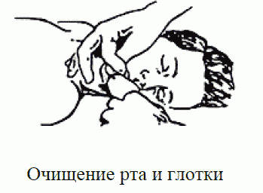
- при крепко стиснутом рте, раскрыв его, выдвинуть нижнюю челюсть вперед, делая это так, чтобы нижние зубы находились впереди верхних (как показано на рисунке).
Если таким образом рот раскрыть не удается, то следует осторожно вставить между задними коренными зубами (у угла рта), дощечку, металлическую пластинку или ручку ложки и т.п. и разжать зубы;
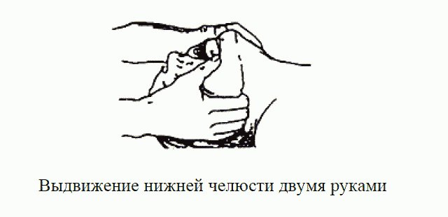
- стать сбоку от головы пострадавшего, одну руку подсунуть под шею, а ладонью другой руки надавить на лоб, максимально запрокидывая голову;

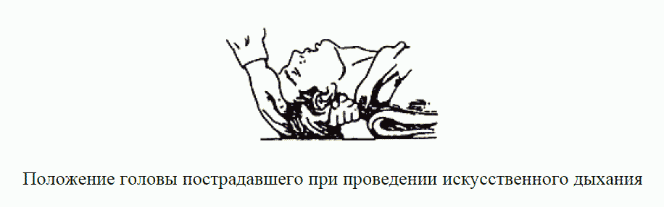

- наклониться к лицу пострадавшего, сделать глубокий вдох открытым ртом, полностью плотно охватить губами открытый рот пострадавшего и сделать энергичный выдох (одновременно закрыв нос пострадавшего щекой или пальцами руки). Вдувание воздуха можно производить через марлю, платок, специальное приспособление "воздуховод" и т.п.
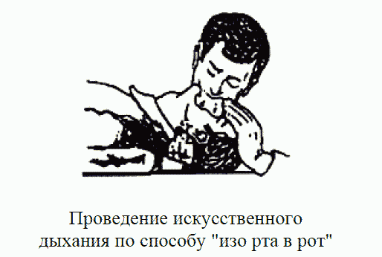

При плотно сжатых челюстях пострадавшего необходимо провести мероприятия согласно пункта 2.1.3. подпункта (04), т.к. искусственное дыхание способом "изо рта в нос" проводят при открытом рте пострадавшего.

- при отсутствии самостоятельного дыхания и наличии пульса можно производить искусственное дыхание в положении "сидя" или "вертикальном" (на опоре, на мачте и т.п.)

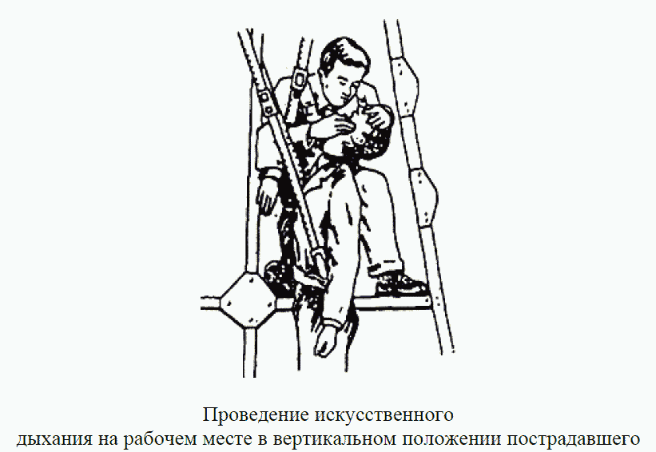

- соблюдать секундный интервал между искусственными вдохами (время каждого вдувания воздуха - 1,5-2 с);
- (после восстановления у пострадавшего самостоятельного дыхания (визуально определяется по расширению грудной клетки) прекратить искусственное дыхание и уложить пострадавшего в устойчивое боковое положение (поворот головы, туловища и плеч осуществляется одновременно).
2.2. Наружный массаж сердца.
2.2.1. Наружный массаж сердца производят при остановке сердечной деятельности, характеризующейся: - бледностью или синюшностью кожных покровов; - отсутствием пульса на сонных артериях; - потерей сознания; - прекращением или нарушением дыхания (судорожные вдохи).
2.2.2. Проводящий наружный массаж сердца обязан: - уложить пострадавшего на ровное жесткое основание (пол, скамья и т.п.); - расположиться сбоку от пострадавшего и (если помощь оказывает один человек) сделать два быстрых энергичных вдувания способом "изо рта в рот" или "изо рта в нос";
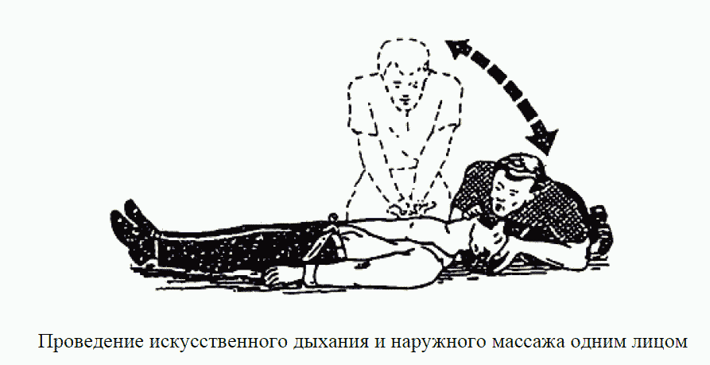
- положить ладонь одной руки (чаще левой) на нижнюю половину грудины (отступив на 3 поперечных пальца выше ее нижнего края). Ладонь второй руки наложить поверх первой. Пальцы рук не касаются поверхности тела пострадавшего;
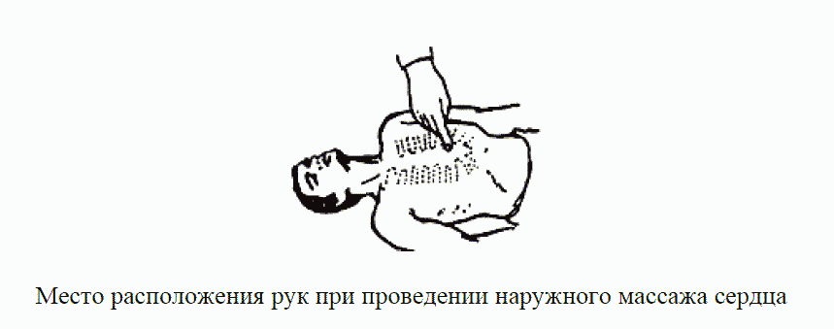
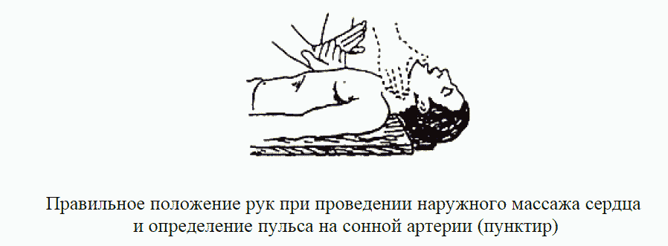
- Надавливать быстрыми толчками (руки выпрямлены в локтевых суставах) на грудину, смещая ее строго вертикально вниз на 4-5 см, с продолжительностью надавливания не более 0,5 сек. и с интервалом надавливания не более 0,5 с; - на каждые 2 глубоких вдувания воздуха производить 15 надавливаний на грудину (при оказании помощи одним человеком);

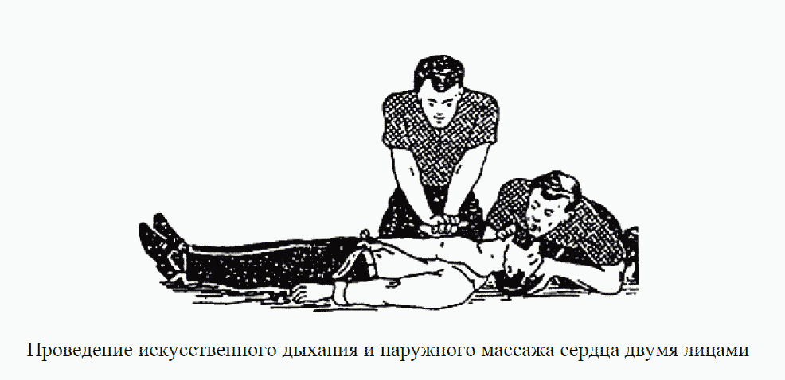
- при участии в реанимации двух человек проводить соотношение "дыхание - массаж" как 1:5 (т.е. после глубокого вдувания проводить пять надавливаний на грудную клетку);
- при проведении реанимации одним человеком через каждые 2 минуты прерывать массаж сердца на 2-3 с и проверять пульс на сонной артерии пострадавшего;
- при появлении пульса прекратить наружный массаж сердца и продолжать искусственное дыхание до появления самостоятельного дыхания.

3. Первая помощь при ранении
3.1. Рана — это повреждение целости кожи, слизистой оболочки или органа.
3.2. Оказывающий первую помощь должен помнить, что:
- оказывать помощь нужно чисто вымытыми с мылом руками или, если этого сделать нельзя, следует смазать пальцы йодной настойкой. Прикасаться к самой ране, даже вымытыми руками, запрещается;
- нельзя промывать рану водой или лекарственными средствами, заливать йодом или спиртом, засыпать порошком, покрывать мазями, накладывать вату непосредственно на рану.
Все перечисленное может препятствовать заживлению раны, занося грязь с поверхности кожи, вызывая тем самым последующее ее нагноение;
- нельзя удалять из раны сгустки крови, инородные тела (т.к. это может вызвать кровотечение);
- ни в коем случае не вдавливать во внутрь раны выступающие наружу какие-либо ткани или органы - их необходимо прикрыть сверху чистой марлей;
- нельзя заматывать рану изоляционной лентой; - при обширных ранах конечностей их необходимо иммобилизовать (неподвижно зафиксировать).
3.3. Для оказания первой помощи при ранениях необходимо:
- вскрыть имеющийся в аптечке (сумке) первой помощи индивидуальный пакет (в соответствии с наставлением, напечатанном на его обертке);
- наложить стерильный перевязочный материал на рану (не касаясь руками той части повязки, которая накладывается непосредственно на рану) и закрепить его бинтом;
- при отсутствии индивидуального пакета для перевязки используют чистый носовой платок, чистую ткань и т.п.;
- при наличии дезинфицирующих средств (йодная настойка, спирт, перекись водорода, бензин) необходимо обработать ими края раны;
- дать пострадавшему обезболивающие средства.
3.4. При загрязнении раны землей необходимо срочно обратиться к врачу (для введения противостолбнячной сыворотки).
3.5. При средних и тяжелых ранениях необходимо доставить пострадавшего в медпункт или лечебное учреждение.
3.6. При проникающих ранениях грудной полости необходимо осуществлять транспортировку пострадавших на носилках в положении "лежа" с поднятой головной частью или в положении "полусидя".
3.7. При проникающих ранениях области живота необходимо осуществлять транспортировку пострадавшего на носилках в положении "лежа".

4. Первая помощь при кровотечении
4.1. Кровотечение — это истечение крови из сосуда в результате его травмы или осложнения некоторых заболеваний.
4.2. Различают следующие виды кровотечений:
- капиллярное - возникает при поверхностных ранах, кровь сочится мельчайшими капельками. Для остановки кровотечения достаточно прижать марлевый тампон к раненому месту или наложить слегка давящую стерильную повязку;
- венозное - кровь темно-красного цвета, вытекает ровной струей. - артериальное - кровь алого цвета, выбрасывается вверх пульсирующей струей (фонтаном). - смешанное - возникает в тех случаях, когда в ране кровоточат одновременно вены и артерии. Это наблюдается при глубоких ранениях.

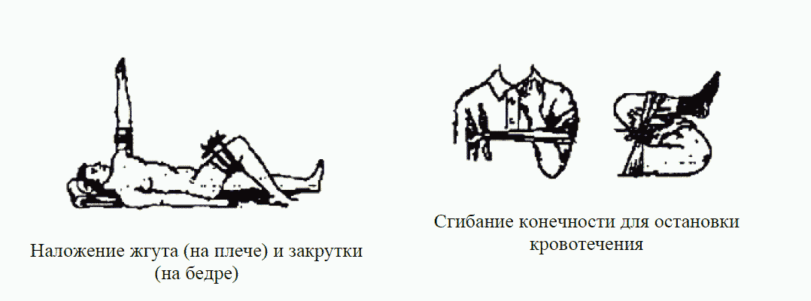

4.3. При ранении вены на конечности последнюю необходимо поднять вверх и затем наложить давящую стерильную повязку. При невозможности остановки кровотечения вышеуказанным методом следует сдавить ниже места ранения кровеносные сосуды пальцем, наложить жгут, согнуть конечность в суставе или использовать закрутку.

4.4. Артериальное кровотечение можно остановить, как и венозное. При кровотечении из крупной артерии (при недостаточности наложения давящей повязки) необходимо наложить жгут выше места кровотечения.
4.5. После наложения жгута или закрутки необходимо написать записку с указанием времени их наложения и вложить ее в повязку (под бинт или жгут).
4.6. Держать наложенный жгут больше 1,5-2,0 час не допускается, т.к. это может привести к омертвению обескровленной конечности.
4.7. При возникновении боли от наложения жгута его необходимо на 10-15 мин снять. Для этого перед снятием жгута прижимают пальцем артерию, по которой кровь идет к ране; распускать жгут следует медленно; по истечении 10-15 минут жгут накладывают снова.
4.8. Через 1 ч, даже если пострадавший может вытерпеть боль от жгута, все равно его следует обязательно снять на 10-15 мин.
4.9. При средних и сильных венозных и артериальных кровотечениях пострадавших необходимо доставить в медпункт или любое лечебное учреждение.

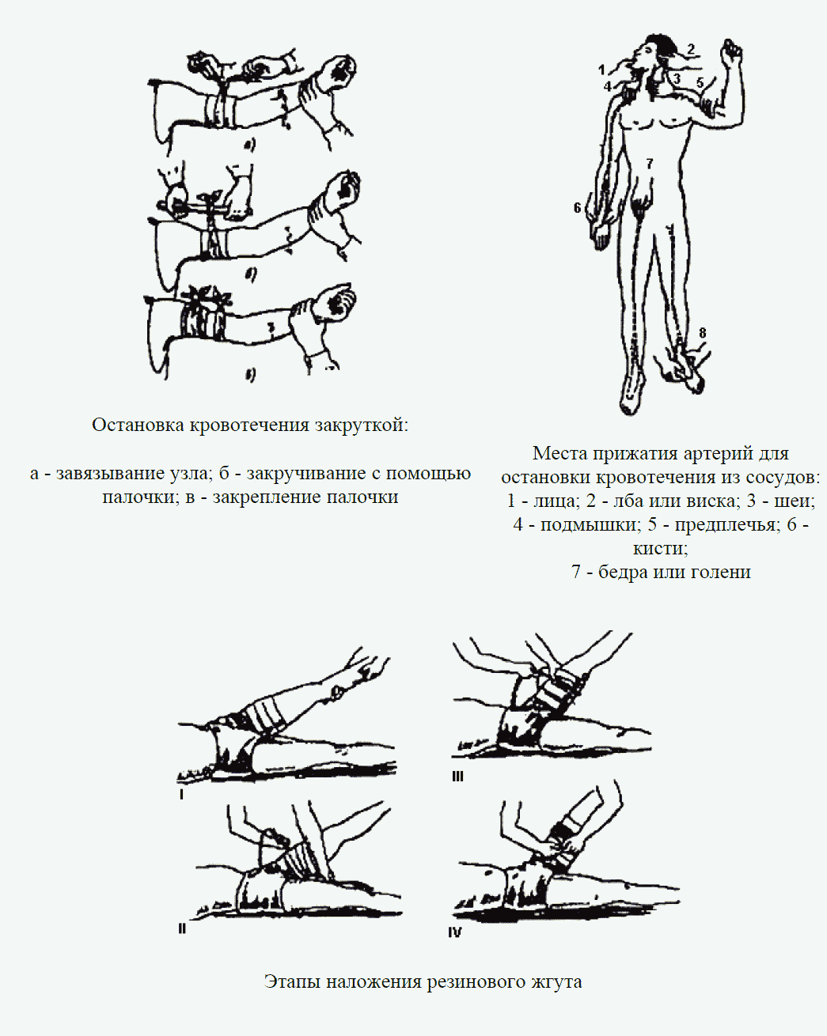

4.10. При носовых кровотечениях пострадавшего следует усадить, положить, на переносицу холодную примочку, сжать пальцами ноздри на 4-5 мин. Если кровотечение не останавливается необходимо аккуратно ввести в кровоточащую ноздрю плотный тампон из марли или ваты, смоченный в 3% растворе перекиси водорода, оставляя снаружи конец марлевой полоски (ваты), за который через 2,0-2,5 ч можно вынуть тампон. При невозможности остановки кровотечения пострадавшего необходимо доставить в медпункт (в положении "сидя") или вызвать к нему медперсонал.
4.11. Первая доврачебная помощь при смешанных кровотечениях включает все вышеперечисленные мероприятия: покой, холод, давящая повязка (жгут).

5. Первая помощь при ожогах
5.1. Ожоги различают:
- термические - вызванные огнем, паром, горячими предметами, солнечными лучами, кварцем и др.; - химические - вызванные действием кислот и щелочей;
- электрические - вызванные воздействием электрического тока.
5.2. По степени тяжести ожоги подразделяются на:
- ожоги 1 степени - характеризуются покраснением и отеком кожи;
- ожоги 2 степени - образуются пузыри на коже;
- ожоги 3 степени - характеризуются образованием с трупов на коже в результате омертвения поверхностных и глубоких слоев кожи;
- ожоги 4 степени - происходит обугливание тканей кожи, поражение мышц, сухожилий и костей.
5.3. Оказывающий первую помощь пострадавшим при термических и электрических ожогах обязан:
- вывести пострадавшего из зоны действия источника высокой температуры;
- потушить горящие части одежды (набросить любую ткань, одеяло и т.п. или сбить пламя водой);
- дать пострадавшему болеутоляющие средства;
- на обожженные места наложить стерильную повязку, при обширных ожогах прикрыть ожоговую поверхность чистой марлей или проглаженной простыней;
- при ожогах глаз делать холодные примочки из раствора борной кислоты (1/2 чайной ложки кислоты на стакан воды);
- доставить пострадавшего в медпункт.
5.4. Оказывающий первую помощь при химических ожогах обязан:
- при попадании твердых частичек химических веществ на пораженные участки тела удалить их тампоном или ватой;
- немедленно промыть пораженное место большим количеством чистой холодной воды (в течение 10-15 мин);
- при ожоге кожи кислотой делать примочки (повязку) с раствором питьевой соды (1 чайная ложка соды на стакан воды);
- при ожоге кожи щелочью делать примочки (повязку) с раствором борной кислоты (1 чайная ложка на стакан воды) или со слабым раствором уксусной кислоты (1 чайная ложка столового уксуса на стакан воды);
- при попадании жидкости или паров кислоты в глаза или полость рта промыть их большим количеством воды, а затем раствором питьевой соды (1/2 чайной ложки на стакан воды);
- при попадании брызг или паров щелочи в глаза или полость рта промыть пораженные места большим количеством воды, а затем раствором борной кислоты (1/2 чайной ложки на стакан воды);
- при попадании кислоты или щелочи в пищевод дать выпить не более 3 стаканов воды, уложить и тепло укрыть пострадавшего;
- в тяжелых случаях доставить пострадавшего в медпункт или любое лечебное учреждение.
5.5. Запрещается:
- касаться руками обожженных участков тела;
- смазывать мазями или присыпать порошками обожженные участки кожи и слизистых поверхностей;
- вскрывать пузыри;
- удалять приставшие к обожженному месту различные вещества (мастика, канифоль, смолы и др.);
- срывать одежду и обувь с обожженного места.

6. Первая помощь при общем переохлаждении организма и отморожениях
6.1. Отморожение - это повреждение тканей в результате воздействия низкой температуры.
6.2. При легком отморожении (побледнение и покраснение кожи, вплоть до потери чувствительности) оказывающий первую помощь обязан: - как можно быстрее перевести пострадавшего в теплое помещение; - напоить пострадавшего горячим чаем, кофе, накормить горячей пищей; - обмороженную конечность поместить в теплую ванну (таз, ведро) с температурой 20°С, доводя в течение 20-30 мин до 40°С (в случае загрязнения омывать конечность с мылом).
6.3. При незначительном отморожении ограниченных участков тела последние можно согревать с помощью тепла рук оказывающего первую помощь.
6.4. При тяжелом отморожении (появление на коже пузырей, омертвение мягких тканей) оказывающий помощь обязан: - срочно перевести пострадавшего в теплое помещение; - обработать кожу вокруг пузырей спиртом (не прокалывая их); - наложить на обмороженную часть стерильную повязку; - дать пострадавшему горячий чай, кофе; - применять общее согревание организма (теплое укутывание, грелки и т.п.); - доставить пострадавшего в медпункт или лечебное учреждение.
6.5. Запрещается растирать обмороженные участки тела снегом, спиртом, прикладывать горячую грелку.

7. Первая помощь пострадавшему от действия электрического тока
7.1. Оказывающий первую помощь должен: - освободить пострадавшего от действия электрического тока, соблюдая необходимые меры предосторожности (при отделении пострадавшего от токоведущих частей и проводов нужно обязательно использовать сухую одежду или сухие предметы, не проводящие электрический ток);

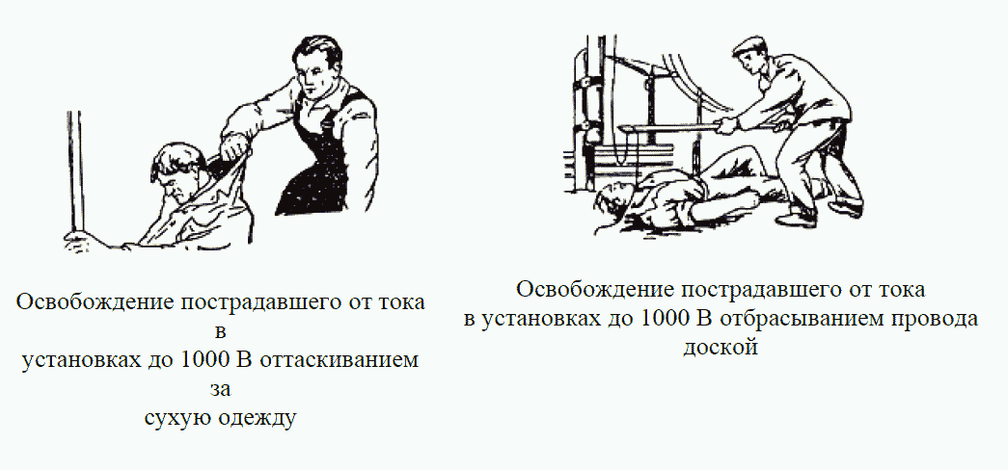

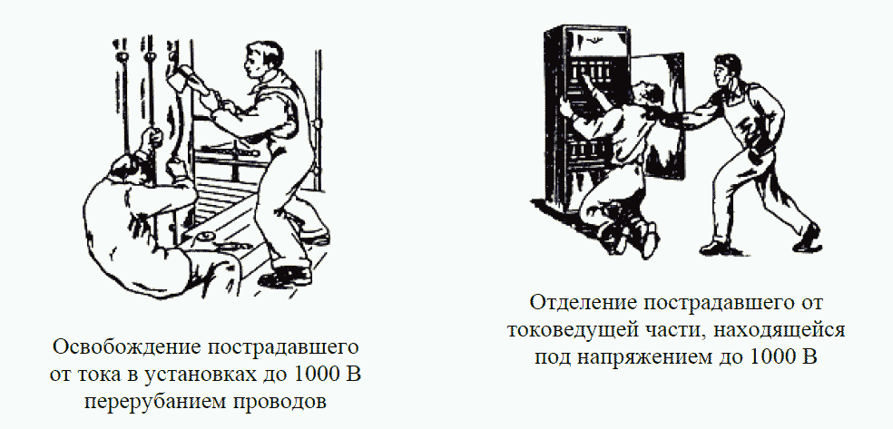

- в течение 1 мин оценить общее состояние пострадавшего (определение сознания, цвета кожных и слизистых покровов, дыхания, пульса, реакции зрачков); - при отсутствии сознания уложить пострадавшего, расстегнуть одежду, создать приток свежего воздуха, поднести к носу ватку, смоченную раствором нашатырного спирта, проводить общее согревание; - при необходимости (очень редкое и судорожное дыхание, слабый пульс) приступить к искусственному дыханию; - проводить реанимационные (оживляющие мероприятия) до восстановления действия жизненно важных органов или до проявления явных признаков смерти; - при возникновении у пострадавшего рвоты повернуть его голову и плечи набок для удаления рвотных масс; - после проведения реанимационных мероприятий обеспечить пострадавшему полный покой и вызвать медперсонал; - при необходимости транспортировать пострадавшего на носилках в положении "лежа"'.

8. Первая помощь при травмах: переломах, вывихах, ушибах и растяжениях связок
8.1. Насильственное повреждение организма, обусловленное внешними воздействиями, в результате чего нарушается здоровье, называется травмой.
8.2. Лиц, получивших тяжелые травмы, запрещается переносить до прибытия врача или другого квалифицированного лица, кроме случаев, когда их нужно вынести из опасного места.
8.3. Переломом называется нарушение целости кости.
8.4. Переломы характеризуются: - резкой болью (усиливается при попытке изменить положение); - деформацией кости (в результате смещения костных отломков); - припухлостью места перелома.
8.5. Различают открытые (нарушение кожных покровов) и закрытые (кожные покровы не нарушены) переломы.
8.6. Оказывающий помощь при переломах (вывихах) должен: - дать пострадавшему обезболивающие средства; - при открытом переломе - остановить кровотечение, обработать рану, наложить повязку; - обеспечить иммобилизацию (создание покоя) сломанной кости стандартными шинами или подручными материалами (фанера, доски, палки и т.п.);

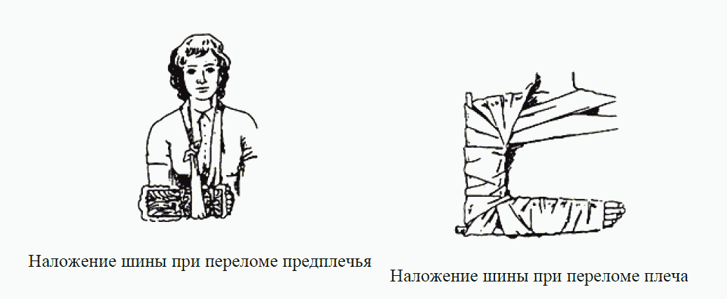

- при переломе конечности накладывать шины, фиксируя, по крайней мере, два сустава - одного выше, другого ниже места перелома (центр шины должен находиться у места перелома);
- при переломах (вывихах) плеча или предплечья зафиксировать травмированную руку в физиологическом (согнутом в локтевом суставе под углом 90°) положении, вложив в ладонь плотный комок ваты или бинта, руку подвесить к шее на косынке (бинте);
- при переломе (вывихе) костей кисти и пальцев рук к широкой шине (шириной с ладонь и длиной от середины предплечья и до кончиков пальцев) прибинтовать кисть, вложив в ладонь комок ваты или бинта, руку подвесить к шее при помощи косынки (бинта);
- при переломе (вывихе) бедренной кости наложить наружную шину от подмышки до пятки, а внутреннюю - от промежности до пятки (по возможности не приподнимая конечность). Транспортировку пострадавшего осуществлять на носилках;
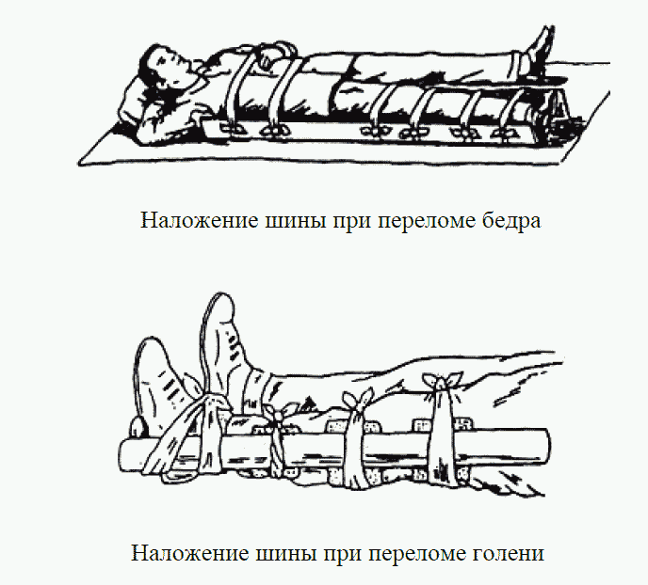

- при переломе (вывихе) костей голени фиксировать коленный и голеностопный суставы пораженной конечности. Транспортировку пострадавшего осуществлять на носилках;
- при переломе (вывихе) ключицы положить в подмышечную впадину (на стороне травмы) небольшой кусочек ваты и прибинтовать к туловищу руку, согнутую под прямым углом;
- при повреждении позвоночника осторожно, не поднимая пострадавшего, подсунуть под его спину широкую доску, толстую фанеру и т.п. или повернуть пострадавшего лицом вниз, не прогибая туловища. Транспортировка только на носилках;
- при переломе ребер туго забинтовать грудь или стянуть ее полотенцем во время выдоха; - при переломе костей таза подсунуть под спину широкую доску, уложить пострадавшего в положение "лягушка" (согнуть ноги в коленях и развести в стороны, а стопы сдвинуть вместе, под колени подложить валик из одежды). Транспортировку пострадавшего осуществлять только на носилках; - к месту перелома приложить "холод" (резиновый пузырь со льдом, грелку с холодной водой, холодные примочки и т.п.) для уменьшения боли.
8.7. Запрещаются любые попытки самостоятельного сопоставления костных отломков или вправление вывихов.
8.8. При травме головы (могут наблюдаться: головная боль, потеря сознания, тошнота, рвота, кровотечение из ушей) необходимо:

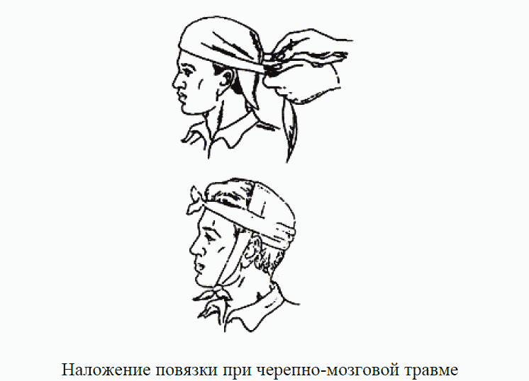

- уложить пострадавшего на спину;
- зафиксировать голову с двух сторон мягкими валиками и наложить тугую повязку;
- при наличии раны наложить стерильную повязку; - положить "холод";
- обеспечить покой;
- при рвоте (в бессознательном состоянии) повернуть голову пострадавшего набок.
8.9. При ушибах (характерны боль и припухлость в месте ушиба) необходимо:
- приложить холод к месту ушиба;
- наложить тугую повязку;
- создать покой.
8.10. При растяжении связок необходимо:
- зафиксировать травмированную конечность при помощи бинтов, шин, подручных материалов и т.п.;
- обеспечить покой травмированной конечности;
- приложить "холод" к месту травмы.
8.11. При сдавливании пострадавшего тяжестью необходимо:
- освободить его из-под тяжести; - оказать помощь в зависимости от повреждения.

9. Первая помощь при шоке
9.1. Шок (бесчувствие) - состояние организма в результате нарушения кровообращения, дыхания и обмена веществ. Это серьезная реакция организма на ранения, представляющая большую опасность для жизни человека.
9.2. Признаками шока являются:
- бледность кожных покровов;
- помрачение (вплоть до потери) сознания;
- холодный пот;
- расширение зрачков;
- ускорение дыхания и пульса;
- падение кровяного давления;
- в тяжелых случаях может быть рвота, пепельный цвет лица, синюшность кожных покровов, непроизвольное кало- и мочеиспускание.
9.3. Оказывающий первую помощь должен:
- оказать необходимую помощь, соответственную виду ранения (остановить кровотечение, иммобилизовать место перелома и т.п.);
- укутать пострадавшего одеялом, уложив его горизонтально с несколько опущенной головой;
- при жажде (исключая ранения брюшной полости) необходимо дать выпить пострадавшему немного воды;
- немедленно вызвать квалифицированную медицинскую помощь;
- исключительно бережно транспортировать пострадавшего на носилках в лечебное учреждение.
10. Первая помощь при попадании инородных тел в органы и ткани человека
10.1. При попадании инородного тела в дыхательное горло необходимо:
- попросить пострадавшего сделать несколько резких кашлевых толчков;
- нанести пострадавшему 3-5 коротких ударов кистью в межлопаточную область при наклоненной вниз голове или в положении лежа на животе;
- охватить пострадавшего сзади, сцепив кисти рук между мечевидным отростком грудины и пупком и произвести 3-5 быстрых надавливаний на живот пострадавшего.
10.2. При попадании инородного тела (соринки) в глаз необходимо промыть глаз струей воды (из стакана при помощи ватки или марли), направляя последнюю от угла глаза (виска) к внутреннему углу глаза (к носу).
10.2.1. Запрещается тереть глаз.
10.2.2. При тяжелых травмах необходимо наложить на глаз стерильную повязку и срочно доставить пострадавшего в медпункт или лечебное учреждение.
10.3. При попадании инородных тел в мягкие ткани (под кожу, ноготь и т.п.) необходимо:
- удалить инородное тело (если есть уверенность, что это можно сделать);
- обработать место внедрения инородного тела раствором йода;
- наложить стерильную повязку.
11. Первая помощь при отравлениях
11.1. При отравлении газами (ацетилен, угарный газ, пары бензина и т.п.) пострадавшие ощущают: головную боль, "стук в висках", "звон в ушах", общую слабость, головокружение, сонливость; в тяжелых случаях может быть возбужденное состояние, нарушение дыхания, расширение зрачков.
11.1.1. Оказывающий помощь должен:
- вывести или вынести пострадавшего из загазованной зоны;
- расстегнуть одежду и обеспечить приток свежего воздуха;
- уложить пострадавшего, приподняв ноги (при отравлении угарным газом - строго горизонтально);
- укрыть пострадавшего одеялом, одеждой и т.п.;
- поднести к носу пострадавшего ватку, смоченную раствором нашатырного спирта;
- дать выпить большое количество жидкости;
- при остановке дыхания приступить к искусственному дыханию;
- срочно вызвать квалифицированную медицинскую помощь.
11.2. При отравлении хлором необходимо:
- промыть глаза, нос и рот раствором питьевой соды (1/2 чайной ложки на стакан воды);
- дать пострадавшему пить небольшими глотками теплое питье;
- направить пострадавшего в медпункт.
11.3. При отравлениях испорченными продуктами (могут возникать головные боли, тошнота, рвота, боли в животе, общая слабость) необходимо:
- дать выпить пострадавшему 3-4 стакана воды или розового раствора марганцовокислого калия с последующим вызовом рвоты; - повторять промывание 2-3 раза;
- дать пострадавшему активированный уголь (таблетки);
- напоить пострадавшего теплым чаем;
- уложить и тепло укрыть пострадавшего;
- при нарушении дыхания и остановке сердечной деятельности приступить к проведению искусственного дыхания и наружного массажа сердца;
- доставить пострадавшего в медпункт.
11.4. Первая помощь при отравлении едкими веществами.
11.4.1. При отравлении крепкими кислотами (серная, соляная, уксусная) и крепкими щелочами (едкий натр, едкий калий, нашатырный спирт) происходят ожоги слизистой оболочки полости рта, глотки, пищевода, а иногда и желудка.
11.4.2. Признаками отравления являются: сильные боли во рту, глотке, желудке и кишечнике, тошнота, рвота, головокружение, общая слабость (вплоть до обморочного состояния).
11.4.3. При отравлении кислотой необходимо:
- давать пострадавшему внутрь через каждые 5 минут по столовой ложке раствора соды (2 чайные ложки на стакан воды) или 10 капель нашатырного спирта, разведенного в воде; - дать пить пострадавшему молоко или взболтанный в воде яичный белок;
- при нарушении дыхания делать искусственное дыхание;
- доставить пострадавшего в медпункт.
11.4.4. При отравлении крепкой едкой щелочью пострадавшему необходимо:
- понемногу давать пить холодную воду, подкисленную уксусной или лимонной кислотой (2 столовые ложки 3% раствора уксуса на стакан воды);
- дать внутрь растительное масло или взболтанный с водой яичный белок; - приложить горчичник к подложечной области;
- доставить пострадавшего в медпункт.
12. Первая помощь при обмороке, тепловом и солнечном ударах
12.1. Обморок - это внезапная, кратковременная потеря сознания (от нескольких секунд до нескольких минут).
12.1.1. Обморок может возникать в результате: испуга, сильной боли, кровотечения, резкой смены положения тела (из горизонтального в вертикальное и т.д.).
12.1.2. При обмороке у пострадавшего наблюдается: обильный пот, похолодание конечностей, слабый и частый пульс, ослабленное дыхание, бледность кожных покровов.
12.1.3. Оказывая первую помощь при обмороке необходимо: - уложить пострадавшего на спину, опустить голову, приподнять ноги; - расстегнуть одежду и обеспечить приток свежего воздуха; - смочить лицо холодной водой; - поднести к носу ватку, смоченную раствором нашатырного спирта; - слегка похлопать по щекам; - после выведения пострадавшего из обморочного состояния дать потерпевшему крепкий чай, кофе; - при повторном обмороке вызвать квалифицированную медицинскую помощь; - транспортировать пострадавшего на носилках.
12.2. Тепловой и солнечный удары возникают в результате значительного перегревания организма и, вследствие этого, значительного прилива крови к головному мозгу.
12.2.1. Перегреванию способствуют: повышенная температура окружающей среды, повышенная влажность воздуха, влагонепроницаемая (резиновая, брезентовая) одежда, тяжелая физическая работа, нарушение питьевого режима и т.д.
12.2.2. Тепловой и солнечный удары характеризуются возникновением: общей слабости, ощущением жара, покраснением кожи, обильным потоотделением, учащенным сердцебиением (частота пульса 100-120 ударов в минуту), головокружением, головной болью, тошнотой (иногда рвотой), повышением температуры тела до 38-40°С. В тяжелых случаях возможно помрачение или полная потеря сознания, бред, мышечные судороги, нарушения дыхания и кровообращения.
12.2.3. При тепловом и солнечном ударах необходимо:
- немедленно перенести пострадавшего в прохладное помещение;
- уложить пострадавшего на спину, подложив под голову подушку (сверток из одежды и т.п.)
- снять или расстегнуть одежду; - смочить голову и грудь холодной водой;
- положить холодные примочки или лед на голову (лоб, теменную область, затылок), паховые, подключичные, подколенные, подмышечные области (места сосредоточения многих сосудов);
- при сохраненном сознании дать выпить крепкого холодного чая или холодной подсоленной воды;
- при нарушении дыхания и кровообращения провести весь комплекс реанимационных мероприятий (искусственное дыхание и наружный массаж сердца).

13. Первая помощь при болях и судорожных состояниях
13.1. При болях в области сердца, оказывая помощь пострадавшему, необходимо:
- создать полный покой;
- положить больного и приподнять голову;
- дать (под язык) таблетку валидола, нитроглицерина, успокаивающие средства;
- срочно вызвать квалифицированную медицинскую помощь;
- при сохранении болей транспортировку осуществлять на носилках.
13.2. При болях в животе, не связанных с приемом пищи или алкоголя, оказывающий первую помощь должен:
- уложить пострадавшего горизонтально;
- положить "холод" на область живота;
- исключить: физические нагрузки, принятие пострадавшим жидкости, пищи;
- срочно вызвать квалифицированную медицинскую помощь;
- при выраженных болях производить транспортировку пострадавшего в медпункт или лечебное учреждение на носилках.
13.3. При судорожном припадке (может сопровождаться потерей сознания, появлением пены на губах, хрипящим дыханием, непроизвольным мочеиспусканием) оказывающий первую помощь должен:
- поддерживать голову больного;
- ввести в полость рта (между зубами) бинт, ложку, и т.п.;
- освободить от одежды область шеи и груди;
- наложить на лоб холодный компресс;
- после окончании припадка уложить больного в положение "на боку";
- срочно вызвать квалифицированную медицинскую помощь;
- транспортировку осуществлять на носилках.

14. Транспортировка пострадавших
14.1. Транспортировка пострадавшего должна быть по возможности быстрой, безопасной и щадящей.
14.2. В зависимости от вида травмы и имеющихся средств (табельные, подручные) транспортировка пострадавших может осуществляться разными способами, поддержание, вынос на руках, перевозка транспортом.

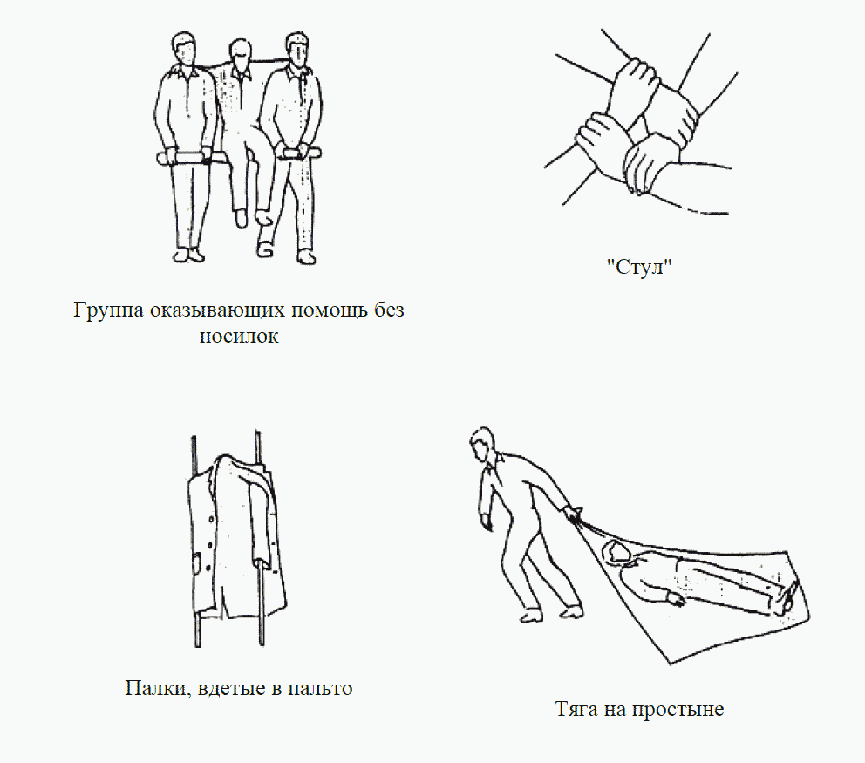
14.3. Транспортировать раненого вниз или наверх следует всегда головой вверх.
14.4. Укладывать пострадавшего на носилки необходимо со стороны, противоположной травмированной части тела.
14.5. При транспортировке на носилках необходимо:
- следить, чтобы пострадавший был в правильном и удобном положении;
- чтобы при переноске на руках оказывающие помощь шли "не в ногу";
- поднимать и класть травмированного на носилки согласовано (по команде);
- при переломах и тяжелых травмах не нести пострадавшего к носилкам на руках, а подставлять носилки под пострадавшего (место перелома необходимо поддерживать).
14.6. Правильные положения пострадавших при транспортировке:
- положение "лежа на спине" (пострадавший в сознании). Рекомендовано при ранениях головы, позвоночника, конечностей;

- положение "лежа на спине с согнутыми в коленях ногами" (подложить под колени валик). Рекомендовано при открытых ранениях брюшной полости, при переломах костей таза;
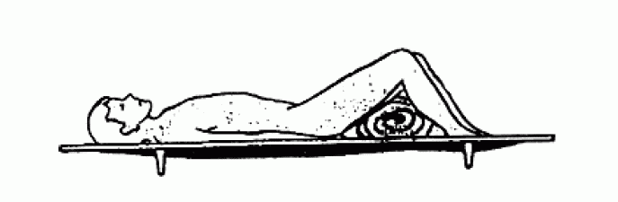

- положение "лежа на спине с приподнятыми нижними конечностями и опущенной вниз головой". Рекомендовано при значительных кровопотерях и шоке;

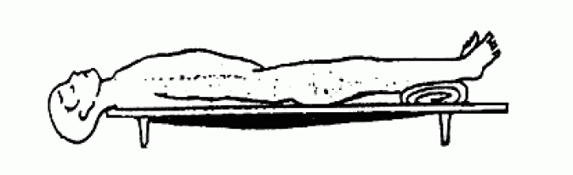

- положение "лежа на животе". Рекомендовано при ранениях позвоночника (в бессознательном состоянии);

- "полусидячее положение с вытянутыми ногами". При ранениях шеи и значительных ранениях верхних конечностей;

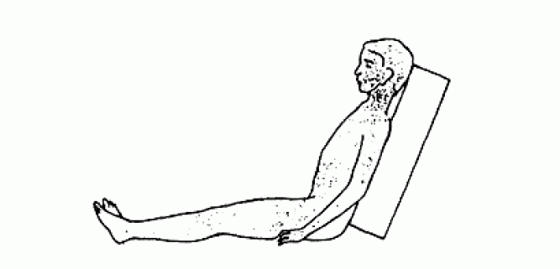

- "полусидячее положение с согнутыми ногами" (под колени подложить валик). При ранениях мочеполовых органов, кишечной непроходимости и других внезапных заболеваниях, травмах брюшной полости и ранениях грудной клетки;

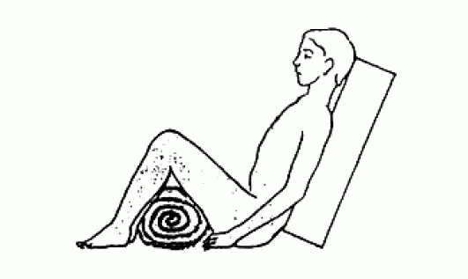

- положение "на боку". Рекомендовано при тяжелых ранениях, когда пострадавшие находятся в бессознательном состоянии;

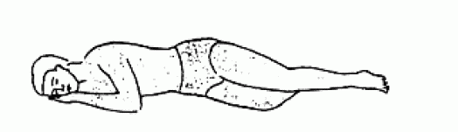
- "сидячее положение". Рекомендовано при легких ранениях лица и верхних конечностей.

Инструкцию разработал:
Ответственный за организацию работы по охране труда в Администрации

Тряпкин В.И. _________________

